**FIRAT ÜNİVERSİTESİ**

**YAZILIM GEREKSİNİM**

**ANALİZİ DERSİ**

**PROJESİ**

**Proje Konusu: Sosyal medya**

**TAKIM: 4**

**Ekip Üyeleri: Berkan Bağıt**

**Muhammed Yusuf Karaman**

**Ela Nur Leylek**

**Ömer Efe Peltek**

**Enes Kaan Dede**

### GİRİŞ

Bu amaç belgesi, MatchUni adlı projenin temel amaçlarını, hedeflerini ve kapsamını netleştirmektedir. MatchUni, üniversite öğrencileri ile işverenleri bir araya getirerek kariyer fırsatlarını kolaylaştırmayı hedefleyen yenilikçi bir platformdur. Günümüzde iş ve staj arama süreci, özellikle üniversite öğrencileri için oldukça karmaşık ve zorlu bir deneyim olabilir. Benzer şekilde, işverenlerin doğru adayları bulma ve işe alım süreçlerini yönetme konusunda karşılaştığı zorluklar da yaygındır. Buna bir örnek verecek olursak bir iş ilanına yüzlerce belki de hatta binlerce kişinin başvuru yapması ve bu başvuruların değerlendirilmesi iş veren için epeyce vakit alabiliyor. MatchUni, bu zorlukları aşmak ve öğrenciler ile işverenleri uygun şekilde eşleştirerek karşılıklı fayda sağlayan bir ortam yaratmayı amaçlamaktadır. Bu platform, öğrencilerin kariyer hedeflerine ulaşmalarını kolaylaştırmak için kapsamlı bir iş ve staj fırsatları veritabanı sunacak ve aynı zamanda işverenlere potansiyel yeteneklere erişim ve etkili bir işe alım süreci sağlayacaktır. MatchUni, üniversite öğrencileri ve işverenler arasındaki etkileşimi artırarak, gelecekteki liderlerin ve yeteneklerin keşfedilmesine ve geliştirilmesine katkıda bulunmayı amaçlamaktadır.

### SORUN ANALİZİ

Günümüzde, üniversite öğrencileri için iş bulma süreci oldukça karmaşık ve zorlu bir deneyim olabilir. Birçok öğrenci, staj veya mezuniyet sonrası iş arama sürecinde karşılaştıkları zorluklarla karşı karşıyadır. Bu zorluklar arasında sınırlı iş fırsatlarına erişim, uygun iş ilanlarını bulma güçlüğü, iş başvurularına geri dönüş alamama gibi sorunlar öne çıkmaktadır.

Öte yandan, işverenlerin de doğru adayları bulma ve işe alım süreçlerini yönetme konusunda karşılaştığı zorluklar mevcuttur. İşverenler genellikle uygun adaylara ulaşmakta zorlanırken, işe alım süreçlerinin zaman alıcı ve maliyetli olabileceğinden şikayet etmektedirler. Bu sorunlar, üniversite öğrencileri ve işverenler arasındaki mevcut iletişim eksikliği ve iş bulma sürecinin verimli bir şekilde yönetilememesi nedeniyle ortaya çıkmaktadır.

Üniversite öğrencileri, kariyerlerini şekillendirmek ve iş bulma süreçlerini kolaylaştırmak için güvenilir ve etkili bir platforma ihtiyaç duymaktadır. Aynı şekilde, işverenler de doğru adaylara ulaşmak ve işe alım süreçlerini iyileştirmek için daha etkili bir çözüm arayışındadır. İşte bu noktada, MatchUni projesi devreye giriyor. MatchUni, üniversite öğrencilerini ve işverenleri bir araya getirerek kariyer fırsatlarını kolaylaştırmayı amaçlayan yenilikçi bir platformdur. Bu platform, öğrencilerin iş bulma süreçlerini iyileştirmek ve işverenlerin doğru adaylara ulaşmasını sağlamak için tasarlanmıştır. Bu şekilde, MatchUni, üniversite öğrencileri ve

işverenler arasındaki iletişimi güçlendirerek kariyerlerin inşasına katkıda bulunmayı amaçlamaktadır.

### HEDEF ANALİZİ

* + 1. **ÖĞRENCİLERE ERİŞİM SAĞLAMA**

Platform aracılığıyla üniversite öğrencilerine staj ve iş fırsatlarına kolay ve hızlı erişim sağlamak.

Ölçütlerimiz:

* + - * Haftalık yeni iş veya staj ilanlarının platforma eklenme sayısı.
      * Öğrenci başına ulaşan iş veya staj fırsatlarının artması.
      * Platforma kaydolan öğrenci sayısında artış.

### İŞVRENLERLE ÖĞRENCİ BULUŞMASI

İşverenler ile üniversite öğrencilerini daha hızlı bir şekilde buluşturarak işe alım süreçlerini hızlandırmak.

Ölçütlerimiz:

* + - * İşverenlerin platform aracılığıyla yayınladığı ilanların sayısında artış.
      * İşverenlerin platformdaki başvurulara verdikleri geri dönüş süresinde azalma.
      * İşverenlerin platformdaki iş ilanlarına başvuran öğrenci sayısında artış.

### YAPAY ZEKA DESTEKLİ CV İNCELEME

İşverenlere başvuru yapan öğrencilerin CV'lerini daha etkin bir şekilde inceleyerek en uygun adayları seçmelerine yardımcı olmak. Aynı zamanda CV’lerin ön elemeyle işverene sunularak işverene zaman ve kaynak tasarrufu sağlaması.

Ölçütlerimiz:

* + - * Yapay zeka tarafından yapılan CV ön incelemelerinin doğruluk oranında iyileşme.
      * İşverenlerin CV inceleme sürecinde harcadıkları ortalama zamanın azalması.
      * İşverenlerin CV incelemesi sonucunda işe alım yaptıkları adayların performansında artış.

### HEDEFLER

* 1. **ÖGRENCİ ODAKLI HEDEFLER**
     + Öğrenciler için daha geniş ve çeşitli iş ve staj fırsatları sunmak.
     + Öğrencilerin gelecekteki hayalleri olan mesleklere uygun iş ve staj pozisyonlarına erişim sağlamak.
     + Öğrencilerin iş bulma süreçlerini kolaylaştırarak streslerini azaltmak.
     + Öğrencilerin kariyer gelişimlerine destek olmak için eğitim ve kaynaklar sunmak.

### İŞVEREN ODAKLI HEDEFLER

* + - İşverenlere uygun adaylara hızlı ve etkin bir şekilde erişim sağlamak.
    - İşverenlerin işe alım süreçlerini optimize ederek zaman ve kaynaklarını tasarruflu kullanmalarını sağlamak.
    - İşverenlerin marka bilinirliliğini arttırmak.
    - Üniversite öğrencileri arasında tercih edilen bir işveren olmalarını sağlamak.
    - İşverenlerin ihtiyaçlarına uygun yetenekleri çekmek ve işgücü planlamalarını güçlendirmek.

### PLATFORM ODAKLI HEDEFLER

* + - Geleceği sektöre taşıma.
    - Platformun kullanıcı tabanını genişleterek aktif üniversite öğrencileri ve işveren sayısına arttırmak.
    - Platformda gerçekleşen iş ve staj alım ilanlarının sayısını arttırmak.
    - Kullanıcı memnuniyetini arttırmak için platformu kullanıcı dostu ve kolay kullanabilir olmasını sağlamak.
    - Platformun alt yapısını güçlendirerek güvenlik ve performansını arttırmak.
    - Platformdaki iş ve staj başvurularının en az %50'sinin sonuçlanmasını sağlamak.
    - Kullanıcıların platformu en az haftada bir kez ziyaret etme oranını %70'e çıkarmak.

1. **KAPSAM**
   1. **PROJEYE DAHİL OLAN UNSURLAR**
      1. **PLATFORM ÖZELLİKLERİ**
         * İş ve staj ilanları. Öğrencilerin iş ve staj fırsatlarına erişim sağlayacağı bir ilan yayınlama sistemi.
         * Öğrenci profilleri. Öğrencilerin kişisel bilgilerini , eğitim geçmişlerini ve becerilerini içeren profiller.
         * İşveren profilleri: İşverenlerin şirket bilgilerini, iş ilanlarını ve işveren markalarını tanıtmalarını sağlayacak profiller.
         * Başvuru yönetimi: Öğrencilerin iş ve staj ilanlarına başvurabilmeleri ve başvurularını yönetebilmeleri için bir sistem.
         * Kullanıcı oylama ve yorum sistemi: Öğrencilerin ve işverenlerin birbirlerini değerlendirebilecekleri bir sistem.

### ERİŞEBİLİRLİK

* + - * Platformun, geniş bir cihaz ve tarayıcı yelpazesinde sorunsuz bir şekilde çalışması sağlanacaktır. Masaüstü bilgisayarlar, dizüstü bilgisayarlar, tabletler ve akıllı telefonlar gibi farklı cihaz tiplerinde ve Google Chrome, Mozilla Firefox, Safari ve Microsoft Edge gibi yaygın kullanılan tarayıcılarda platformun erişilebilir olacaktır.
      * Mobil uyumluluk: Platformun mobil cihazlarda kullanılabilir olması.

### PROJEYE DAHİL OLMAYAN UNSURLAR

* + 1. **EKSTRA ÖZELLİKLER**
       - Bazı gelişmiş arama filtreleri veya sıralama seçenekleri gibi ekstra özellikler.
       - Kullanıcıların sosyal medya hesaplarıyla entegrasyon veya oturum açma seçenekleri gibi ek entegrasyonlar.
       - Kullanıcıların iş veya staj başvurularını takip etmelerini sağlayan özel bildirimler veya takvim entegrasyonu gibi ek fonksiyonlar.

### TEKNOLOJİK GELİŞMELER

* + - * Platformun daha ileri seviye güvenlik önlemleri veya veri analizi araçları ile donatılması gibi gelişmiş teknolojik özellikler.
      * Platformun yapay zeka veya makine öğrenimi algoritmaları ile desteklenmesi gibi daha karmaşık teknolojik iyileştirmeler sağlanacak.

### GENİŞLEME PLANI

* + - * Belirli bir dönemde platformun belirli üniversitelerde kullanılabilir olması için ek genişleme planları.
      * Platformun belirli sektörlere veya meslek gruplarına odaklanması için ek stratejik genişleme planları.

### DIŞ KAYNAKLI İŞ BİRLİKLERİ

* + - * Üniversiteler, kurumlar veya organizasyonlarla yapılan belirli işbirlikleri veya sponsorluk anlaşmaları.
      * Üçüncü taraf veri sağlayıcılarından alınan ek veri veya içerik entegrasyonları.

### TASARIM VE KULLANILACAK TEKNOLOJİLER

* 1. **KULLANILACAK ARAYÜZ TASARIMI**
* Platformun kullanıcı dostu bir arayüze sahip olması ve kullanıcı deneyiminin iyileştirilmesi.
* Arayüzde kullanılacak renk paleti, tipografi ve görsel öğelerin belirlenmesi.
* Kullanıcı arayüzü prototiplerinin oluşturulması ve kullanıcı testlerinin yapılması.

### TEKNOLOJİK ALTYAPI

* + 1. **WEB UYGULAMASI İÇİN TEKNOLOJİK ALT YAPI**
       - Frontend: React.js veya Angular gibi modern JavaScript frameworkleri.
       - Backend: Node.js üzerinde Express.js veya Python üzerinde Django gibi MVC frameworkleri.
       - Veritabanı: PostgreSQL veya MongoDB gibi ilişkisel veya NoSQL veritabanları.
       - Sunucu: Amazon Web Services (AWS), Google Cloud Platform (GCP) veya Microsoft Azure gibi bulut bilişim sağlayıcıları.

### MOBİL UYGULAMA İÇİN ALTYAPI

* + - * iOS Uygulamaları: Swift programlama dili ve UIKit frameworkü.
      * Android Uygulamaları: Kotlin programlama dili ve Android Jetpack frameworkü.
      * Veritabanı: SQLite veya Firebase gibi yerel veya bulut tabanlı veritabanları.
      * Arka Uç: Firebase veya AWS Mobile Services gibi bulut tabanlı mobil uygulama platformları.

### GÜVENLİK VE VERİ KORUMA

* + - * HTTPS protokolü kullanarak iletişimi şifreleme.
      * JWT (JSON Web Token) veya OAuth gibi kimlik doğrulama ve yetkilendirme protokolleri.
      * Hashing ve tuzlama yöntemleriyle şifrelenmiş kullanıcı parolaları.
      * GDPR ve CCPA gibi veri koruma yönetmeliklerine uygunluk.

### PERFORMANSVE ÖLÇEKLENEBİLİRLİK

* + - * CDN (Content Delivery Network) kullanarak içeriğin dağıtımı ve performansı artırma.
      * Mikrohizmet mimarisi ve konteyner teknolojileri (örneğin, Docker ve Kubernetes) kullanarak ölçeklenebilirlik sağlama.
      * Yük dengeleme ve otomatik ölçeklendirme için AWS Elastic Load Balancer ve Auto Scaling gibi hizmetler.

### PROJE FAYDALARI

* 1. **ÖĞRENCİ İÇİN FAYDALARI**
     + Staj ve iş imkanlarına daha hızlı ve kolay erişim sağlamaç.
     + CV’lerinin daha etkili bir şekilde değerlendirilmesi.
     + Kariyerlerine daha erken dönemde şekillendirme şansı yakalama.
     + İşverenlerden daha hızlı bir şekilde dönüş alma ve daha fazla iş deneyimi edinme fırsatı.

### İŞVERENLER İÇİN FAYDALARI

* + - Potansiyel adayları daha hızlı bir şekilde bulma ve değerlendirme imkanı.
    - İşe alım süreçlerinin hızlanması ve işverenin iş yükünün azalması.
    - İstenen niteliklere sahip adayları daha kolay bir şekilde bulma ve işe alım şansını artması.
    - İşverenin sektördeki görünürlüğünü arttırma ve daha farklı yeteneklere erişim sağlama.

### ÜNİVERSİTE İÇİN FAYDALARI

* + - Öğrenci ve işveren iş birliğini artırarak üniversite ve endüstri arasındaki ilişkileri güçlendirme imkanı.
    - Öğrencilerin iş bulma süreçlerini kolaylaştırarak üniversiteye olan güveni arttırma.
    - Üniversitenin iş dünyası ile olan bağlarını güçlendirme ve endüstri ihtiyaçlarına daha iyi yanıt verebilme.

### 5.6 GENEL FAYDALARI

* İşgücü piyasasının daha verimli ve uyumlu hale gelmesi.
* İşsizlik oranlarının azalması ve ekonomik büyümeye katkı sağlaması.
* Yenilikçi ve nitelikli işgücünün yetiştirilmesi ve rekabetin arttırılması.
* Sosyal ve ekonomik kalkınmaya katkıda bulunulması ve toplumsal refahın arttırması.

### BEKLENEN SONUÇLAR

* 1. **ARTAN İŞ VE STAJ FIRSATLARI**
     + Projenin uygulanmasıyla öğrencilere sunulan iş ve staj fırsatlarının sayısının artması.
     + İşverenlerin platform aracılığıyla sunulan fırsatlara daha fazla öğrenciye erişim sağlaması.

### KULLANICI MEMNUNİYETİNDE ARTIŞ

* + - Öğrencilerin ve işverenlerin platformu kullanmaktan memnuniyetlerinde artış.
    - Kullanıcı geri bildirimlerinde ve değerlendirilmelerinde olumlu eğilimlerde gözlemlenmesi.

### İŞVERENLERİN İHTİYAÇLARINA UYGUN ADAYLARIN BULUNMASI

* + - İşverenlerin isteklerine uygun niteliklere sahip adayların daha etkin bir şekilde bulunması.
    - İşverenlerin işe alım süreçlerinde zaman ve kaynak tasarruf sağlamaları.

### ÖĞRENCİLERİN KARİYER OLANAKLARININ GELİŞTİRİLMESİ

* + - Öğrencilerin kariyer gelişimlerinde daha iyi fırsatlar elde etmeleri.
    - Öğrencilerin mezuniyet sonrası istihdam edilme olasılıklarının artması.

### ÜNİVERSİTE – ENDÜSTRİ İŞ BİRLİKLERİNİN ARTMASI

* + - Üniversite ve endüstri arasındaki iş birliklerinin artması ve güçlenmesi.
    - Üniversite programlarının endüstri ihtiyaçlarına daha iyi uyum sağlaması.

### TOPLUMSAL VE EKONOMİK KATKILAR

* + - İşgücü piyasasının daha verimli ve rekabetçi hale gelmesi.
    - Ekonomik büyüme ve istihdamın artmasıyla toplumsal refahın yükselmesi.

### BÖLÜM – PLANLAMA

#### İş Planları:

**Proje Koordinatörü(Muhammed Yusuf Karaman)**

Proje Planlaması: Projenin başlangıcında kapsamlı bir proje planı hazırlar. Bu plan, proje hedeflerini, zaman çizelgesini, kaynakları ve riskleri içerir.

İlerleme Takibi: Düzenli toplantılar düzenleyerek ekibin ilerleyişini, hatalarını, gerekli düzenlemeleri varsa gecikmelerin kontrolünü sağlar ve gerektiğinde yol haritasında değişiklikler yapar.

Risk Yönetimi: Projede ortaya çıkabilecek riskleri önceden tespit eder ve bunlara karşı önlemler geliştirir.

Paydaş Yönetimi: Müşteriler, üst yönetim ve diğer dış paydaşlarla sürekli iletişim halinde olarak projenin beklentilere, vaat edilene uygun ilerlemesini, gerektiği yerde paydaşların endişesinin giderilmesini sağlar.

#### Tasarım Ekibi (Ela Nur Leylek, Enes Kaan Dede)

UI/UX Tasarımı: Kullanıcı dostu insanların hoşuna gidecek ve estetik açıdan hoş arayüzler tasarlar.

Prototip Oluşturma: Projenin başlangıç aşamasında prototipler ve mockup'lar oluşturur. Grafik Tasarım: Gerekli görsel içerikleri oluşturur ve mevcut tasarımları optimize eder.

Kullanıcı Testleri: Tasarımların kullanıcılar üzerinde test edilmesi ve geri bildirimlerin alınması bu sayede test eden kullanıcıların beğenmedikleri yerleri ya da kullanım yaparken sorun yaşanan tasarımlar hakkında geri dönüşlerine göre düzenlemeler yapılabilecektir.

#### Frontend Ekibi (Enes Kaan Dede, Ela Nur Leylek)

Kullanıcı Arayüzü Geliştirme: Tasarımı yapılan ve daha sonra mockup’ları çıkartılan sayfaların web uygulamasının frontend kodlamasını yapar.

Responsive Design: Uygulamanın farklı cihazlarda uyumlu çalışmasını görüntü farklılıkları olmamasını sağlar.

API Entegrasyonu: Backend tarafından sağlanan API'ları frontend ile entegre eder. Backend tarafı ile her zaman iletişim halinde olacaktırlar.

Performans Optimizasyonu: Frontend performansını optimize eder.

#### Backend Ekibi (Berkan Bağıt, Ömer Efe Peltek)

Sunucu Yapılandırması: Sunucuların yapılandırılması ve veritabanlarının kurulması.

API Geliştirme: RESTful veya GraphQL API'lar geliştirir ve bu API'ların güvenliğini sağlar.

Veri İşleme: Büyük veri setlerinin işlenmesi, saklanması ve analiz edilmesi için gerekli altyapıyı oluşturur. Bu aşama yapay zeka tarafında çalışan ekip ile beraber entegre çalışarak bu aşamanın çalışması gerekecektir.

Performans Optimizasyonu: Kodun ve veritabanlarının performansını optimize eder, ölçeklenebilirlik sağlar. Fronted tarafında olan işbirliklerinde testlerin yapılarak kontrollerin sağlanması gerçekleşir.

MATCHÜNİ PROJESİ

FRONTED EKİBİ

BACKEND EKİBİ

BACKEND EKİBİ

M.Yusuf Karaman

Enes Kaan Dede

Elanur Leylek

Enes Kaan Dede

Elanur Leylek

Berkan Bağıt

Ömer Efe Peltek

M.Yusuf Karaman

Berkan Bağıt

Ömer Efe Peltek

TASARIM EKİBİ

KOORDİNATÖRÜ

#### Test ve Kalite Ekibi (Ömer Efe Peltek, Berkan Bağıt)

Test Planları: Projenin başında kapsamlı test planları oluşturur.

Manuel ve Otomatik Testler: Manuel ve otomatik test senaryoları yazar ve uygular. Hata Raporlama: Bulunan hataları detaylı olarak raporlar ve takip eder.

Sürekli Test: Sürekli entegrasyon süreçlerine entegre olarak her değişikliğin ardından testlerin yapılmasını sağlar.

#### Yapay Zeka ve Veri Bilimci (Muhammed Yusuf Karaman)

Veri Hazırlığı: Veriyi toplar, temizler ve analiz eder.

Model Geliştirme: Yapay zeka ve makine öğrenimi modelleri geliştirir ve bunları eğitir. Veri kaynaklarının analizi yapıldıktan sonrasında artık modelin eğitimi yapılır.

Performans Değerlendirmesi: Modellerin performansını değerlendirir ve optimize eder.

Entegrasyon: Geliştirilen modelleri uygulamaya entegre eder ve kullanıcıdan gelen geri bildirimlere göre modelleri günceller.

#### Yapılan Projenin Kaynakları Yapılan Projenin İnsan Kaynakları Proje Koordinatörü:

Muhammed Yusuf Karaman

**Tasarım Ekibi:** Ela Nur Leylek Enes Kaan Dede **Fronted Ekibi:** Enes Kaan Dede Ela Nur Leylek

#### Backend Ekibi:

Berkan Bağıt Ömer Efe Peltek

#### Yapay Zeka ve Veri Bilimi Ekibi:

Muhammed Yusuf Karaman

#### Test ve Kalite Ekibi:

Ömer Efe Peltek Berkan Bağıt

#### Proje Geliştirilirken İhtiyaç Olan Donanım Kaynakları:

Proje geliştirilirken ihtiyacımız olan donanım kaynakları aşağıda belirtilmiştir. Bunlar değişiklik gösterebilme şansı epeyce yüksektir proje geliştirilirken.

**Geliştirici Ekibin Hepsi İçin: Masaüstü Sistem:** İşlemci(CPU): İntel İ7 Bellek(RAM): 16 GB Depolama: 1 TB SSD

Ekran Kartı(GPU): RTX 4060 **Sunucu ve Bulut Sistemleri:** Geliştirme Sunucuları

Bulut Hizmetleri

#### Proje Canlıya Geçtiğinde:

Web Sunucuları Veritabanı Sunucuları

Yapay zeka ve İşleme Sunucuları Veril Yedekleme Sunucuları

#### Monitörleme Sunucuları:

Yedekleme için NAS veya Bulut Depolama Firewall ve Güvenlik Cihazları

Router ve Switchler

#### Yazılım Kaynakları:

**Geliştirme Aşaması İçin Yazılım Kaynakları**

Ortak bir geliştirme ortamı için herkes tarafından kullanılacak bir IDE seçilmelidir. GİT, GitHub, GitLab

#### Proje Takibi İçin:

Jira , Microsoft Teams Veritabanı Yönetimi

SQL Veritabanı veya NOSQL Veritabanı

#### Backend Tarafı İçin:

Node.js

#### Fronted Tarafı İçin:

HTML, CSS, JavaScript, React

#### Proje Canlıya Geçtikten Sonrası İçin Yazılım Kaynakları Web Sunucuları ve Hosting:

Nginx, AWS

#### Veri Analizi ve Yapay Zeka Araçları:

TensorFlow, Pandas, Numpy Scikit-Learn

#### Loglama Araçları:

Grafana, ELK Stack

#### Güvenlik Araçları:

OWASP ZAP, SSL/TLS Sertifikaları

#### Ek Kaynaklar:

**API Geliştirme:**

Swagger, Postman

#### E-posta ve Bildirim Sistemi:

Mailgun, Firebase Cloud Messaging

#### Ödeme Sistemleri:

Stripe, Paypal(Yurtdışı), İyzico(Yurtiçi)

#### Konfigürasyon Yönetim Planı

Yapılandırma Öğelerinin Tanımlanması:

* + - Yazılım Bileşenleri: MatchUni yazılımının modülleri, API'ler, kullanıcı arayüzleri.
    - Donanım Bileşenleri: Sunucular, ağ cihazları, veri depolama üniteleri.
    - Belgeler: Gereksinim dokümanları, tasarım belgeleri, kullanıcı kılavuzları.
    - Veri Tabanları: Kullanıcı verileri, kayıtlar, yapılandırma dosyaları.

Değişiklik Yönetimi:

* + - Değişiklik Talepleri: Değişiklik isteklerinin nasıl iletileceği ve değerlendirileceği (örn. Jira veya başka bir izleme aracı kullanılarak).
    - Değişiklik Değerlendirme Süreci: Teknik ve işlevsel etkilerin değerlendirilmesi.
    - Onay Süreci: Değişikliklerin hangi yetkililer tarafından onaylanacağı.

Yapılandırma Durumunun İzlenmesi:

* + - Durum İzleme Araçları: Konfigürasyon yönetimi araçları (örn. Git, SVN).
    - Durum Raporlama: Düzenli raporlamalar ile yapılandırma öğelerinin durumunun güncellenmesi.
    - Sürüm Takibi: Yazılım sürümlerinin ve güncellemelerinin izlenmesi.

Denetim ve Doğrulama:

* + - Denetim Süreci: Yapılandırma denetimlerinin kimler tarafından ve ne zaman yapılacağı.
    - Doğrulama Kriterleri: Yapılandırma öğelerinin doğrulama kriterleri (örn. tasarım dokümanlarının tam ve güncel olması).
    - Denetim Araçları: Kullanılacak denetim araçları ve yöntemleri (örn. otomatik test araçları, manuel incelemeler).

Konfigürasyon Yönetim Araçları:

* + - Yazılım Yönetim Araçları: Git, Jenkins, Ansible.
    - İzleme ve Raporlama Araçları: Jira, Confluence.
    - Veri Yönetim Araçları: MySQL, MongoDB.
    - Dokümantasyon Araçları: Microsoft Word, Google Docs, LaTeX.

Kaynak Yönetim Planı:

* + - Kaynak Planlama: Projenin tamamlanması için gerekli kaynak türlerini ve miktarlarını belirleme süreci.
    - Kaynak Tahsisi: Kaynakları projenin farklı görevlerine ve faaliyetlerine atama süreci.
    - Kaynak İzleme: Kaynak kullanımının planlanan tahsisle karşılaştırılmasını içeren bir süreç.
    - Kaynak Kontrolü: Kaynak kullanımının planlanan bütçe ve zaman çizelgesine uygun olduğundan emin olma süreci.

Eğitim Planı:

* + - Eğitim planı, platformun tüm işlevlerini ve özelliklerini kapsayan farklı eğitim modülleri içerecektir.
    - Hedef kitleye ve eğitim programlarının hedeflerine göre farklı eğitim modülleri geliştirilebilir.
    - Eğitim materyalleri metin, video, infografik ve interaktif öğeler gibi çeşitli biçimleri içerebilir.
    - Eğitim programları yüz yüze eğitimler, çevrimiçi kurslar veya karma bir model şeklinde sunulabilir.
    - Değerlendirme yöntemleri anketler, sınavlar ve performans değerlendirmeleri gibi farklı yöntemleri içerebilir.

Test Planı:

* + - Test planı, platformun tüm işlevlerinin ve özelliklerinin kapsamlı bir şekilde test edilmesini sağlayacaktır.
    - Plan, test senaryoları, test veri kümeleri ve test araçlarını kapsayacaktır.
    - Ünite testleri, entegrasyon testleri, sistem testleri ve kabul testleri gibi farklı test türleri gerçekleştirilebilir.
    - Test senaryoları, platformun tüm işlevlerini ve özelliklerini kapsayacak şekilde tasarlanmalıdır.
    - Test veri kümeleri, gerçek dünya senaryolarını temsil edecek şekilde oluşturulmalıdır.
    - Test araçları, manuel ve otomatik testleri gerçekleştirmek için kullanılacaktır.

Bakım Planı:

* + - Bakım planı, platformun uzun vadede çalışmasını ve güncel kalmasını sağlayacaktır.
    - Plan, hata düzeltmeleri, güncellemeler ve yeni özellikler için prosedürleri kapsayacaktır.
    - Hata düzeltmeleri, bildirilen tüm hataları zamanında ve etkin bir şekilde ele almak için bir süreç belirleyecektir.
    - Güncellemeler, platformun yeni teknolojilerle uyumlu kalmasını ve yeni işlevler eklemesini sağlayacaktır.
    - Yeni özellikler, platformun kullanıcı ihtiyaçlarını karşılamak için sürekli olarak geliştirilmesini sağlayacaktır.

### BÖLÜM – ÇÖZÜMLEME

Üniversiteleri Görüntüleme Mesleğin İş İlanlarını



Görüntüleme

Üniversitelerin Bölümlerini

Mesleğin Örnek

Görüntüleme

Mülakatlarını Görüntüleme

Üniversite Bilgilerini Görüntüleme

Üniversite YÖK Bilgilerni Görüntüleme

Bölüm Bilgilerini Görüntüleme

Öğrenci Üniversite Bölüm Endeksi Görüntüleme

Üniversite Taban Puani Görüntüleme

Meslek Hakkında Detaylı

Bilgi Görüntüleme

Mesleğin Ortalama Maaş

Bilglerini Görme YKS Puan Hesaplama

Meslek Hakkında Yol

Haritası Görüntüleme

Maaş Hesaplama

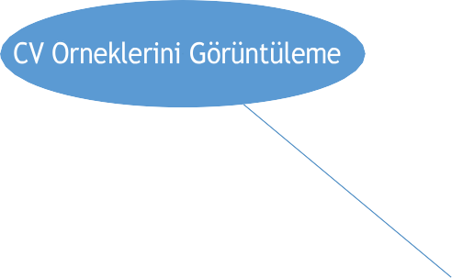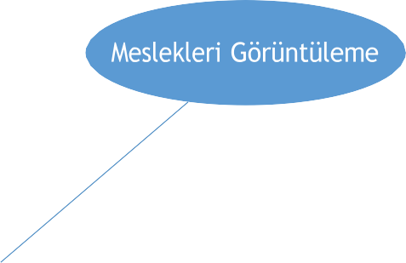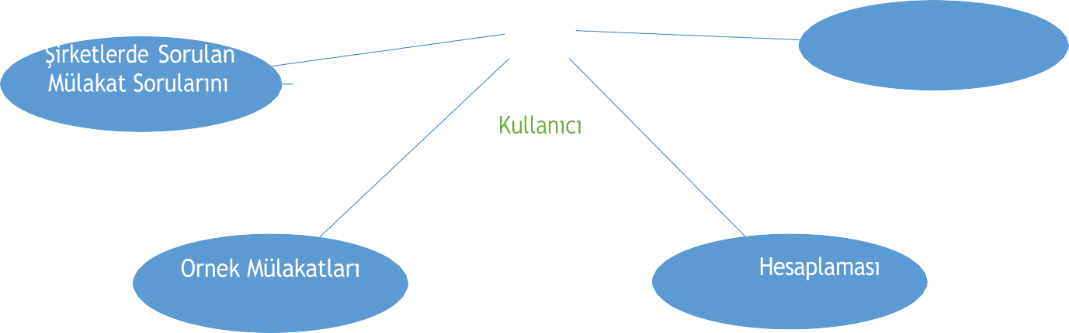

Meslek Maaşlarını

Görüntüleme

Görüntüleme

Görüntüleme

Maaş

Yapma



Drumunu Görüntüleme

Görüntüleme

Sağlama

Görüntüleme

Başvuru Geçmişini

Görüntüleme

CV Ekleme CV Silme

CV Düzenleme

İş Başvurusu Yapma

Hesap İşlemleri

inculede

Kayıt Olma

<<include>>

Giriş Yapma

extend

Başvuru Yapanları Görüntüleme

Kullanıcılarla iletişime Geçme

Kullanıcı Profillerini Değerlendirme

İlan Paketi Satın Alma

Extend

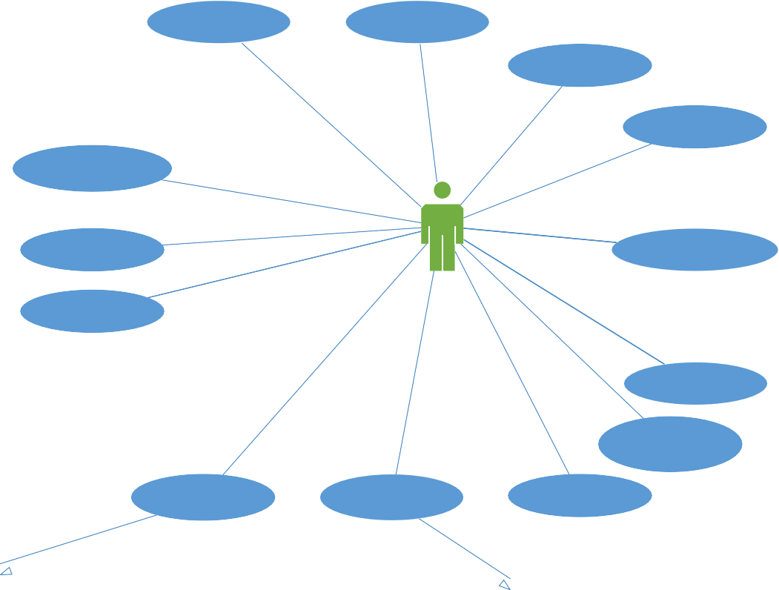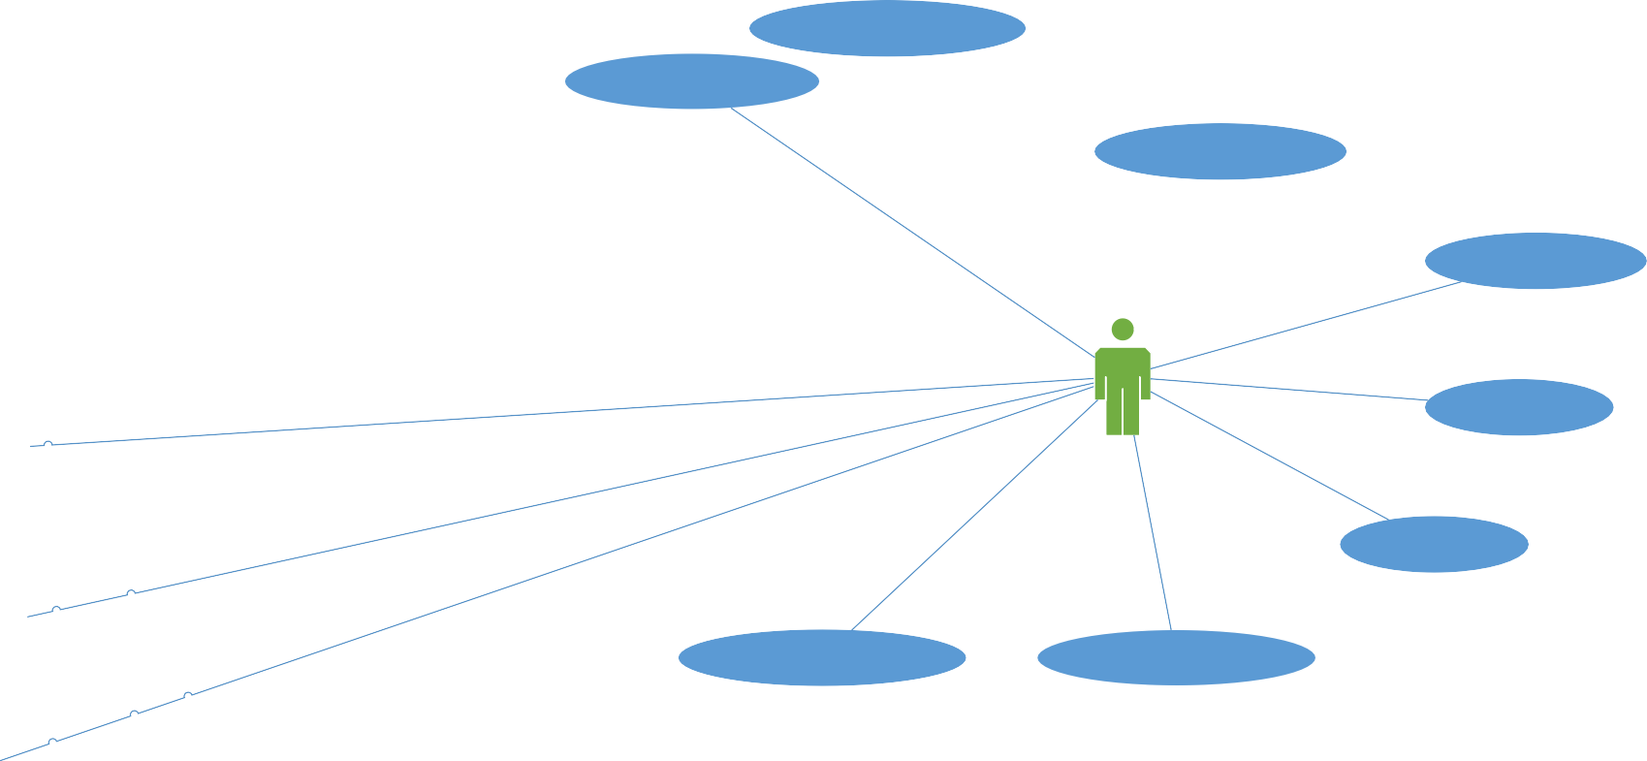

İlan Paketlerini Görüntüleme

Şirket Profilini Oluşturma

Tercihleri Yönetme İş İlanlarını Görüntüleme

Kullanıcı

Tanımlı Şifre Hatalı Şifre Girme

iş İlanı Oluşturma

İş Alarmı Oluşturma

Çıkış Yapma

Şirketler

Başvuru Oluşturma

Profili Düzenleme

Eleman Arama

İş Hayatı Hakkında

Bilgi Edinebilme

Kariyer Planlaması

Yapma

Başvuru Durumunu Takip Etme

İş İlanı Kaydetme

Kendi Parolasını Güncelleme

Kullanıcı Profillerini Görüntüleme Yayınlanan İlanları Görüntüleme

Üniversite Hazırlık

Profil Oluşturma

Üniversiteleri Görüntüleme Mesleğin İş İlanlarını

Hayatı

Meslekleri Görüntüleme

Meslek Maaşlarını

Görüntüleme

Maaş Hesaplaması

Yapma

Örnek Mülakatları

Görüntüleme

Şirketlerde Sorulan Mülakat Sorularını Görüntüleme

Görüntüleme

Üniversitelerin Bölümlerini Görüntüleme

Mesleğin Örnek

Mülakatlarını Görüntüleme

Üniversite Bilgilerini

Görüntüleme Üniversite YÖK Bilgilerni Görüntüleme

Bölüm Bilgilerini Görüntüleme

Üniversite Taban Puani Görüntüleme

Üniversite Bölüm Endeksi Görüntüleme

Meslek Hakkında Detaylı

Bilgi Görüntüleme

Kullanıcıları Görüntüleme

Sistem Yöneticisi

Sistemi Güncelleme

Mesleğin Ortalama Maaş

Bilglerini Görme

YKS Puan Hesaplama

Şirketleri Görüntüleme Sistemi Görüntüleme

Meslek Hakkında Yol

Haritası Görüntüleme Maaş Hesaplama

#### Mevcut Sistemin Eksi Yönleri

* + - İşverenler tarafından verilen ilanların geç yayınlanması
    - İlan paketlerinin satışı sırasında hala telefon ile temsilci ile görüşülmesi
    - Sadece mesai saatleri içerisinde ilan verilebilmesi
    - Kullanıcı yoğunluğundan dolayı fazlaca iş bulamayan kişiler
    - İnsan Kaynakları biriminin eksik pozisyona birini getirmek için uzun uğraşları

#### Çözüm Önerileri

* + - Yapay zeka entegreli aday değerlendirme.
    - İster “VR” ister web tabanlı simülasyonlar ile sanal staj ve iş deneyimleri.
    - Hem ilanlara özel testler hem de kendini geliştirmen için sana özel sınavlar.
    - Farklı kariyer seçeneklerini keşfetmek için interaktif bir "Kariyer Yıldız Haritası" üzerinde gezinebilirler.
    - İnternet üzerinden sabit ilan paketleri ile kolay satışlar.
    - Yapay zeka tarafından değerlendirilen şirket talebi otomatik olarak sitede yayına girmesi.
  1. Mevcut Sistemin Arayüzleri
     + Giriş Ekranı: Kullanıcı kayıt olduğu bilgilerle giriş yapar ya da kayıt olur.
     + İş Ara Ekranı: Kullanıcı sitede ilanda olan iş ilanlarını görebilir, filtreleme kullanarak seçenekleri azaltabilir.
     + İşlerim Ekranı: Daha önce incelediği ilanları, kaydettiği ilanları, başvuru yaptığı ilanları, iş tercihlerini seçebileceği sayfalara erişimde bulanabilir.
     + Kariyer Planlaması Sayfası: Üniversite hazırlık ve ilk işim ve profesyonel hayat başlıkları ve bu başlıkların altında bir çok sayfaya erişim bulunuyor
       - Üniversite Hazırlık
       - Üniversiteye Rehberi: Üniversiteye geçiş yapacak öğrenciler için farklı sitelerde erişebilecekleri birçok bilgiye tek sayfada görebiliyorlar. Bunlar taban puanları, tercih motoru, işveren tercihleri, üniversiteler, bölüm, pozisyon
       - Üniversiteler Sayfası: Bu sayfada ülke genelindeki devlet ve özel tüm üniversitelerin bir arada olduğu bir ekran bulunuyor. Eğer bir üniversiteye tıklanır ise yeni bir sayfada o üniversite hakkında daha detaylı bilgiye erişilecektir.
       - Üniversite Bölümler Sayfası: Bu sayfada ülke genelinde bulunan tüm bölümleri görecektir kullanıcı. Bir bölüme tıklanır ise yeni bir sayfa da o bölüm hakkında daha detaylı bilgiye erişilecektir.
       - Üniversite Taban Puanları Sayfası: Bu sayfada ülke genelinde ki üniversitelerin bölümler bazında taban puanları hakkında detaylı bilgileri görecektir kullanıcı.
       - Tercih Robotu Sayfası: Tercih motoru sayfasında birçok farklı sitesi olan üniversite tercih robotunun bir benzerini görüyoruz. Üniversite tercihinde bulunacak öğrenci okullar ve bölümler hakkında birçok bilgiyi bir arada görecektir.
       - Meslek Rehberi Sayfası: Bu sayfada kullanıcı birçok farklı meslek grubunu alfabetik olarak gördüğü bir sayfayı görecektir. Bu sayfa da kullanıcı bir mesleğe tıklar ise o meslek hakkında detaylı bilgilere görebilecektir.
       - İşverenlerin Tercihleri Sayfası: Burada kullanıcı işverenlerin işe alım yaparken hangi üniversite ve bölümünden daha fazla tercihte bulunduğuna dair oluşturulmuş endeks ve bilgilere görecektir.

#### İlk İşim ve Profesyonel Hayat

* + - * CV Örnekleri Sayfası: Kullanıcılara referans olması için siteye eklenmiş örnek cv’lerin gösterildiği sayfayı görüyoruz.
      * Maaşlar Sayfası: Bu sayfada yine toplu olarak meslekleri görüyoruz. Bir meslek seçildiğinde de meslek rehberi sayfası ile aynı sayfa açılarak meslek hakkında bilgileri görecektir kullanıcı.
      * Maaş Hesaplama Sayfası: Burada kullanıcı maaşını kolayca hesaplayabileceği bir sayfayı görecektir.
      * Mülakata Hazırlık, Kariyer Günleri, Staj ve Bootcamp Fırsatları, İş Hayatı Sayfaları: Bu sayfaların hepsinde sitenin içerisinde bir blog sayfası şeklinde kullanılan kariyer rehberi sayfasına yönlendirmeler yapılarak blog yazılarını görüyoruz.
    - Kariyer Rehberi Sekmesi:
      * Kariyer Blog, Özgeçmiş Hazırlama İpuçları, İş Arama Süreci, Kişisel Gelişim Sayfaları: Yine bu sayfaların hepsinde site içerisinde bir blog sayfası şeklinde kullanılan kariyer rehberi tarafına yönlendirmeler yapılarak blog yazılarını görebiliyoruz.
      * İk Blog Sekmesi: Bu da yine insan kaynakları için açılmış bir blog sayfası olan “İK Blog” sayfasına yönlendirme kısmıdır.
    - Yardım Sayfası: Burada konu başlıkları altında sıkça sorulmuş soruları ve bu soruların cevaplarını görebilecektir kullanıcı.
    - Hesabım Sayfası: Kullanıcı bilgilerini bu sayfada yükleyeme, silme, güncelleme yapabileceği sayfa ile etkileşimde bulunabilecektir.
    - İşveren Sayfası: Sitede ilan vermek isteyen kişiler için sistemde kullanılan teknolojilerin reklamının yapıldığı sayfa kullanıcının karşısına çıkacaktır.
    - İlan Satın Al Sayfası: İlan vermek isteyenler için farklı ilan paketlerinin gösterildiği kullanıcının isterse uygun paketi satın alabileceği sayfadır.

#### İşleyişi

Kariyer.net’in işleyişi aslında basit iş arayanlar ve işverenler arasında bir köprü görevi görür. Kullanıcılar siteye kayıt olur, profil oluşturur ve buraya bilgilerini girer, özgeçmişlerini siteye yüklerler. İş arayan kişiler, filtreler kullanarak kendilerine uygun gördükleri iş ilanlarına site aracılığıyla başvurabilirler. İşverenler ise aradıkları kişide olması gerektiğini düşündüğü kriterleri girer ve ilanını yayınlarlar. Daha sonra gelen başvuruları değerlendirirler. Sistem iş arayan kişiler için bir çok iş ilanını görme ve bunlara başvurmayı, işverenler için ise iş ilanı yayınlamayı, yayınlanmış ilanların yönetimini, ilanlara gelen başvuruları takip etmeyi, başvuranları değerlendirmeyi her iki taraf için de profillerin güncellenmesini sağlar. Bunların yanında üniversiteye geçiş yapacak öğrenciler için üniversite, meslek tanıtımı ve bilgilendirmeleri, iş hayatı hakkında bilgi edinmek isteyen kişiler için ise kariyer rehberi adı altında site yönlendirmesi sayesinde bir çok blog yazısını görebiliyor.

#### Bileşen/Modül Yapıları Profil Modülü:

* + - Kayıt ve Giriş: Kullanıcıların hesap oluşturmasını ve giriş yapmasını sağlar.
    - Profil Yönetimi: Kullanıcıların kişisel bilgilerini, eğitim bilgilerini, deneyim bilgileri, yetkinlik bilgilerini eklemeye, güncellemeye, silebilmeye olanak sağlar.

#### İş Arama ve Başvuru Modülü:

* + - Arama ve Filtreleme Yapma: Kullanıcılar filtreleme yaparak veya belli başlı bir kelime üstüne arama yaparak istediği ilanları bulmasını sağlar.
    - Başvuruların Yönetimi: Kullanıcının kendisine uygun gördüğü ilana başvuru yapması ve başvurularının takibinin yapılması için kullanılır.
    - İlanlar: İncelenen, kaydedilen, başvurulan ilanların görülmesini sağlar.

#### İş İlanları Modülü:

* + - İlan Yayınlama: İşverenlerin iş ilanlarını oluşturmasını ve yayınlanmasını sağlar.
    - İlan Kontrolü: İşverenlerden alınan ilanın site içerisinde yayınlanmaya ne kadar uygun olduğunun kontrolü sağlanır.
    - Başvuruların Takibi: İşverenlerin ilanına gelen başvuruları incelemesi ve adayları değerlendirmesine uygun gördüğü kişilerle iletişime geçmesine olanak sağlar.

#### Bildirim ve İletişim Modülü:

* + - E-Posta ve SMS Bildirimleri. Kullanıcıların isteğine bağlı olarak iş ilanları, başvurular, reklamlar, eğitimler vb. bir çok şey için bildirim gönderimi sağlanır.
    - Mesajlaşma: İş arayan ve işverenler için doğrudan iletişim sağlayabilecekleri bir ortam oluşturulur.
    - ChatBot: Site içerisinde bulunan mesajlaşma botu sayesinde kullanıcının kariyeri ile ilgili yaşadığı bir probleme, bir merakının giderilmesi gibi sorulara yapay zeka ile konuşarak çözüm bulunmaya çalışılmasıdır.

#### CV Modülü:

* + - CV Şablonları: Kullanıcıların profesyonel cv’ler hazırlamasını sağlamak için çeşitli şablonlar sunulur.
    - Otomatik CV Güncelleme: Kullanıcıların profil bilgilerinde yaptıkları bir değişiklikte kolayca cv’lerini güncellenmesi sağlanır.

#### Kariyer Tavsiyeleri ve Üniversite Bilgilendirmeleri Modülü:

* + - Blog ve Makaleler: Kullanıcılara sektörler hakkında bilgilendirmeler yapıldığı, kariyerler gelişimleri hakkında ipuçları, tavsiyelerin verildiği sayfalar gösterilir.
    - Üniversiteler ve Bölümler: Ülke genelindeki tüm üniversiteler hakkında bilgilendirmeler yapıldığı, yine tüm bölümler hakkında bilgilendirmeler ve sektörden

alınan bazı bilgilerin paylaşıldığı, tercih yapacak öğrenciler için tercih robotunun sunulduğu sayfaları kullanıcılara sunar.

* + - Meslekler: Meslekler tarafında alfabetik olarak sıralanmış tüm meslek gruplarını görür ve bunları iş tanımları ve sektörden alınan bilgileri görebilir kullanıcı.

#### Mülakat Modülü:

* + - İşverenlerin adaylarla online mülakatlar düzenlemelerini ve mülakat süreçlerini yönetmelerine olanak tanır.

#### Use Case Senaryoları

* + - Kullanıcılar ve şirketler sisteme kayıt olur.
    - İşverenler aradıkları pozisyonda çalışacak kişinin yetkinliklerini MatchUni ekibine bildirir.
    - MatchUni ekibi şirket için siteye ilanı yükler.
    - Öğrenciler ve iş arayanlar sitede olan istedikleri ilanlara başvuru yapar.
    - MatchUni ekibi ilanlar için gelen başvuruları değerlendirir.
    - Yapay zeka sıralamasından sonra belli düzeydeki adaylarla mülakat yapılır.
    - Bu mülakat sonucunda belli sayıdaki adaylar şirkete yönlendirilir.
    - Öğrenciler site içerisindeki eğitimler ve sınavlara katılabilir daha sonrasında başarı rozeti kazanabilir.
    - Kariyer planlaması yaparken nasıl ilerletebilecekleri hakkında bilgiler edinebilir öğrenciler.
    - Kullanıcıların sanal ortamda iş hayatını tecrübe edebilirler.

MatchUni iş ve staj ilanı

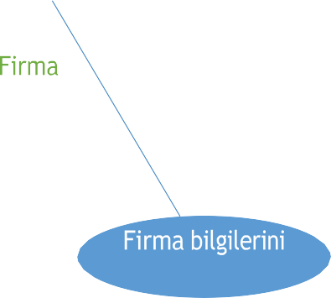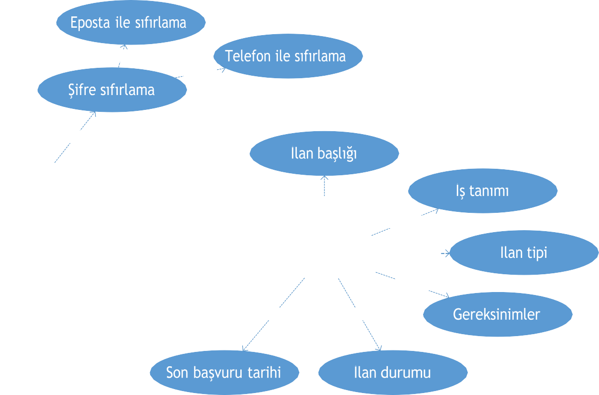

<ekle>>

<ekle>>

<ekle>>

<ekle>>

<ekle>>

oluşturma

<ekle>>

<ekle>>

<ekle>>

<ekle>>

düzenleme

yönetimi Use case

MatchUni User case



Logo Çalışan sayısı

Telefon numarası ve eposta ile Eposta ve telefon doğrulama

<ekle>> <ekle>>

<ekle>> <ekle>>

Firma bilgilerini düzenleme

Kayıt olma

Hatalı giriş Eposta ile sıfırlama

<ekle>>

<genişlet>>

<ekle>>

Şifre sıfırlama

<ekle>>

Telefon ile sıfırlama

Arama ve filtreleme

yapma Giriş yapma

<ekle>>

<ekle>> İlana başvurma

İş ve staj ilanlarını

görüntüleme

<ekle>>

İş tanımı

İlan başlığı

<ekle>>

<ekle>>

Firma

Geçmiş başvuru

görüntüleme

İlan tipi

<ekle>>

İş ve staj ilanı oluşturma

Yeni öğrenci/kullanıcı

Başvuru işlemleri

<ekle>>

<ekle>> Başvuru iptal

etme

<ekle>> <ekle>>

<ekle>>

Gereksinimler İlan durumu

Öğrenci/Kullanıcı

Kayıtlı öğrenci/Kullanıcı

Sosyal medya

<ekle>>

<ekle>>

Cv

Profil fotoğrafı

Mülakata çağırma

<ekle>>

Son başvuru tarihi

Eleme

<ekle>>

Profil düzenleme

<ekle>>

<ekle>> Başvuru değerlendirme <ekle>> Başvuruları görüntüleme

<ekle>>

İş deneyimi

<ekle>>

<ekle>>

Üniversite bilgileri

ve öğrenci durumu

Şifre

<ekle>> Eposte ve telefon numarası

Not ortalaması

Mülakat durumu görüntüleme

Firmaları

görüntüleme

Yönetici

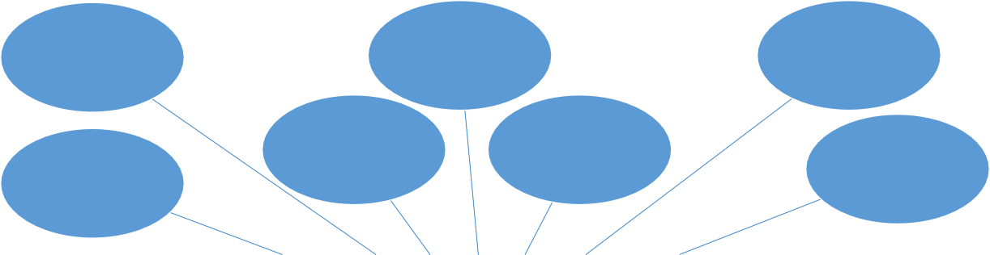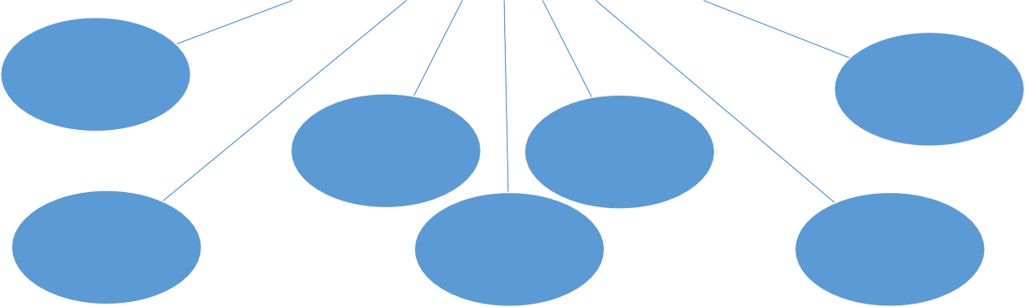

Şifre

Eposta

Id

Özgeçmiş

Doğum Tarihi

Alanları

CV

Medya

Hesabı

Durumu

Not Ortalaması

Öğrenci

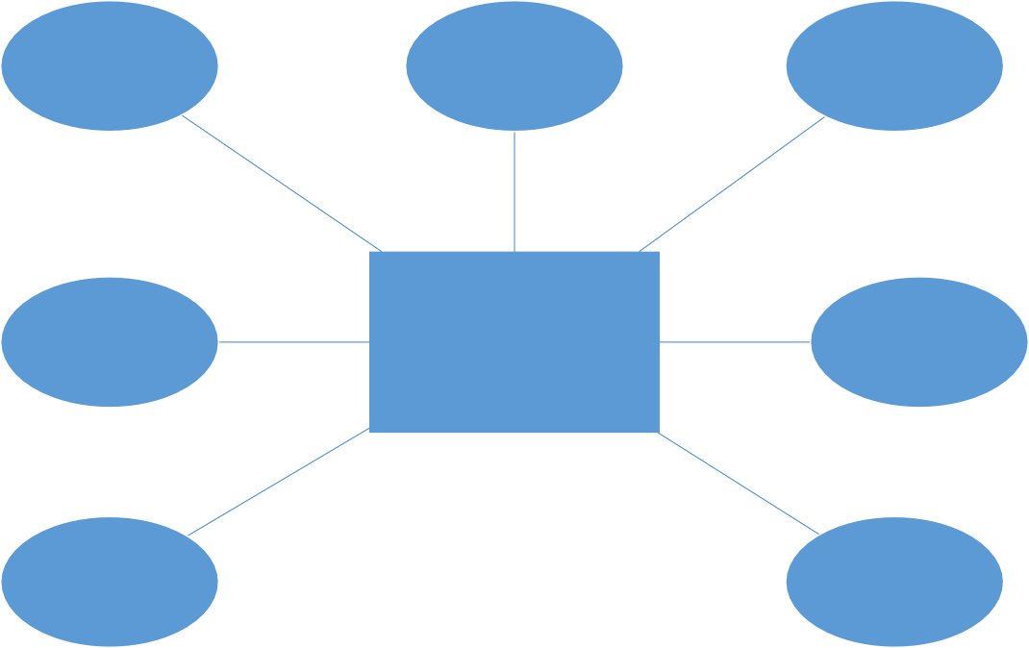

Departman

Şifre

Id

Düzeyi

Eposta

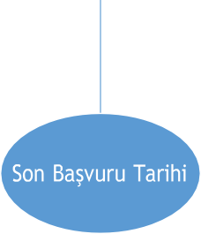

Id

Adı

Süresi

Maaş

Durumu

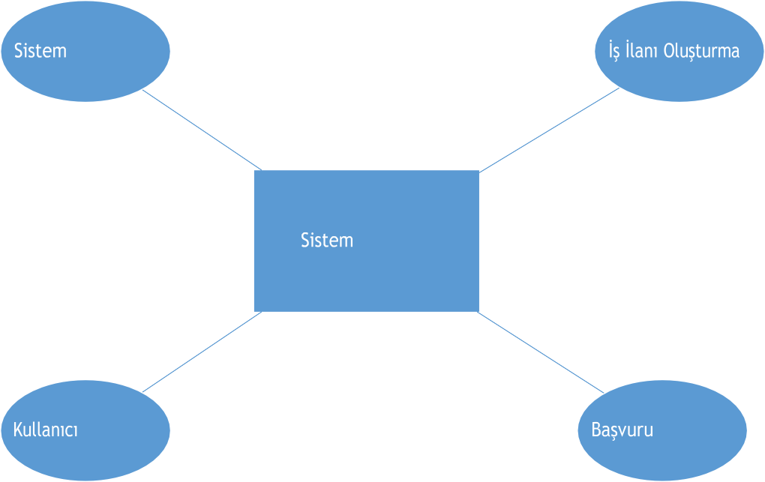

Günlükleri

Yönetimi

Yönetimi

Yönetimi

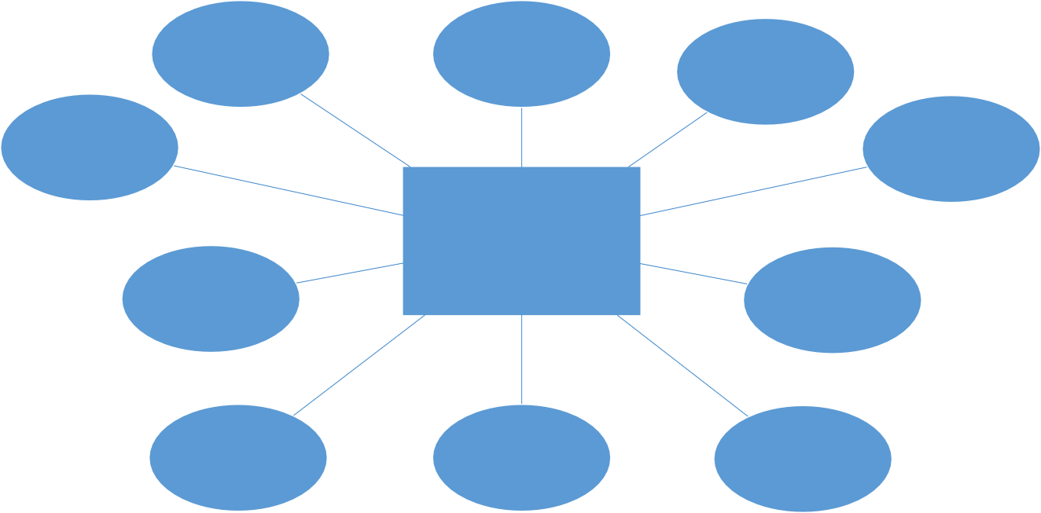

Medyası

Şifre

Id

Şirket

Logosu

Adı

Şifre Adı Soyadı Eposta

Başvuru Tarihi Başvuru Durumu

İlan Verilme Tarihi İlan Id İşveren Kurumun

Adı

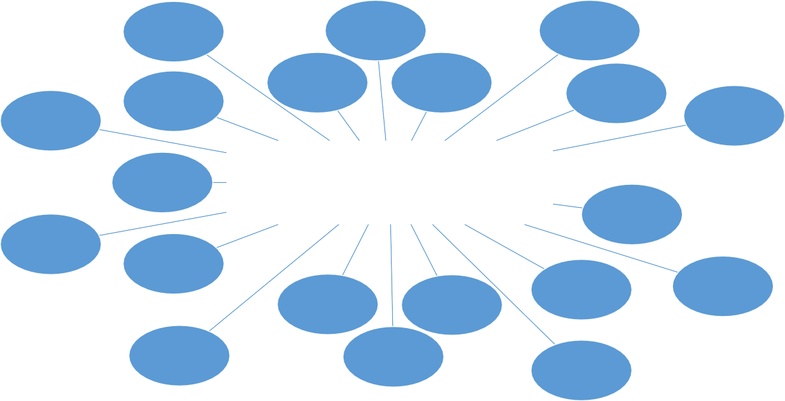

İletişim Bilgileri

İlan Başlığı

Eğitim Geçmişi

Özgeçmiş

Id Okul Numarası

Telefon Numarası

Doğum Tarihi

Başvuru Süresi İş Tanımı

Beceriler Ve İlgi Alanları

İş deneyimi

Bölüm Ve program

Sosyal Medya

N

Öğrenci Başvurur M

Cinsiyet

Maaş Bilgileri

CV Mezuniyet Yılı

İlan Tipi

İş İlanları

Hesabı Öğrenci Durumu

Başvuran Öğrenci Id Başvuru Sayısı

Bilgileri

İş Yerinin Konumu İlan Durumu Son Başvuru Tarihi Referanslar

İstenilen Özellikler

Üniversite bilgileri Not Ortalaması

Profil Fotografı



Son Başvuru Tarihi

Referanslar



İş Tanımı

Tipi

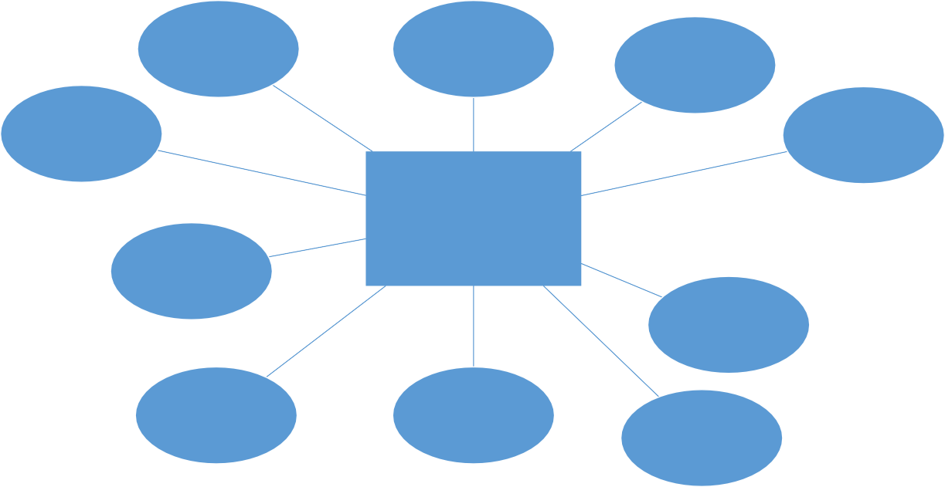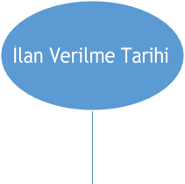

Id

Şirket

Verir

Maaş Bilgileri

Logosu

Adresi

Id

Durumu

Adı

İş Listesi

Medyası

Şifre

İş İlanları

Başvuru Süresi

İşveren Kurumun

Adı

Şifre Adı Soyadı Eposta

Adı soyadı

Id

Sistem Yöneticisi

Şifre

Departman

Yetkilendirilme Düzeyi

Eposta

İşe Başlama Tarihi

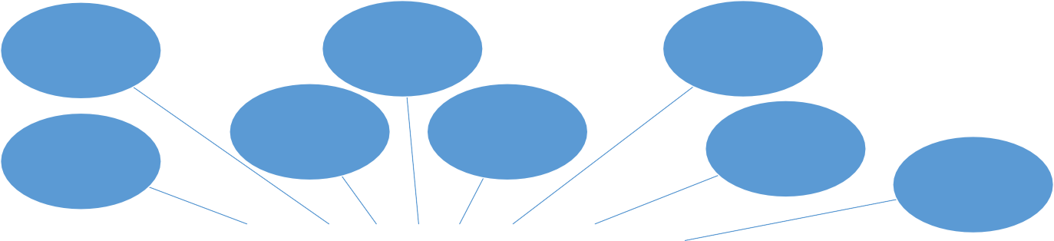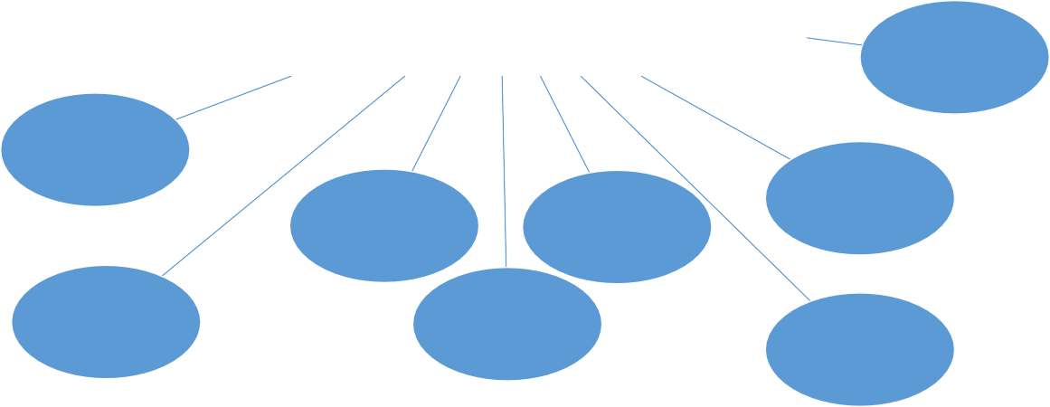

Eğitim Geçmişi

Id Okul Numarası

Özgeçmiş Telefon Numarası

Doğum Tarihi

İş deneyimi

N Onaylar 1

Beceriler Ve İlgi Alanları

Bölüm Ve program

Sosyal Medya

Hesabı

Öğrenci Durumu

Cinsiyet

Öğrenci

CV

Mezuniyet Yılı

Üniversite bilgileri Not Ortalaması

Profil Fotografı

Departman Şifre Adı soyadı

İşe Başlama Tarihi Sistem Yöneticisi Id

Yetkilendirilme Düzeyi

Eposta

İlan Verilme

Tarihi

Sisteme Girer

İşveren Kurumun Adı

Maaş Bilgileri

Başvuru Süresi

İlan Başlığı İş Tanımı

Son Başvuru Tarihi

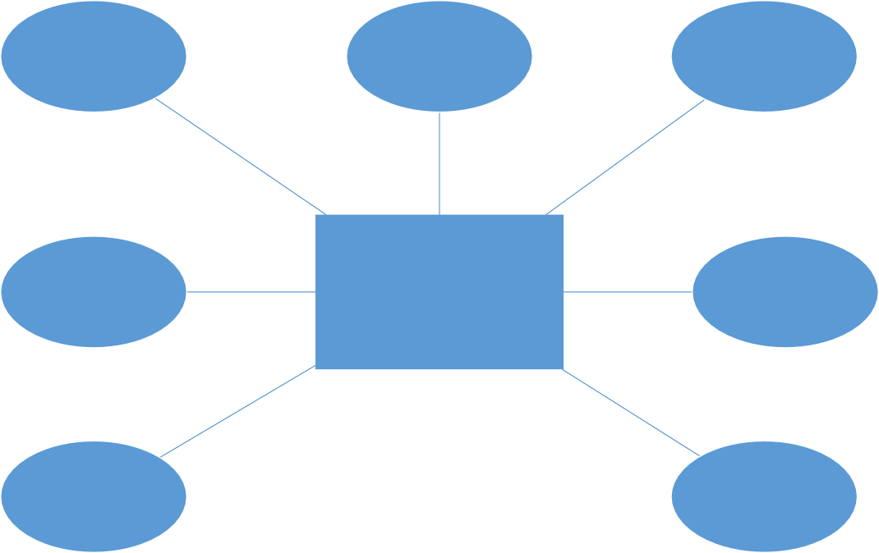

İlan Id

İş Yerinin

Konumu

İlan Durumu

İş İlanları

İlan Tipi

Referanslar

İstenilen Özellikler

Departman Şifre Adı soyadı

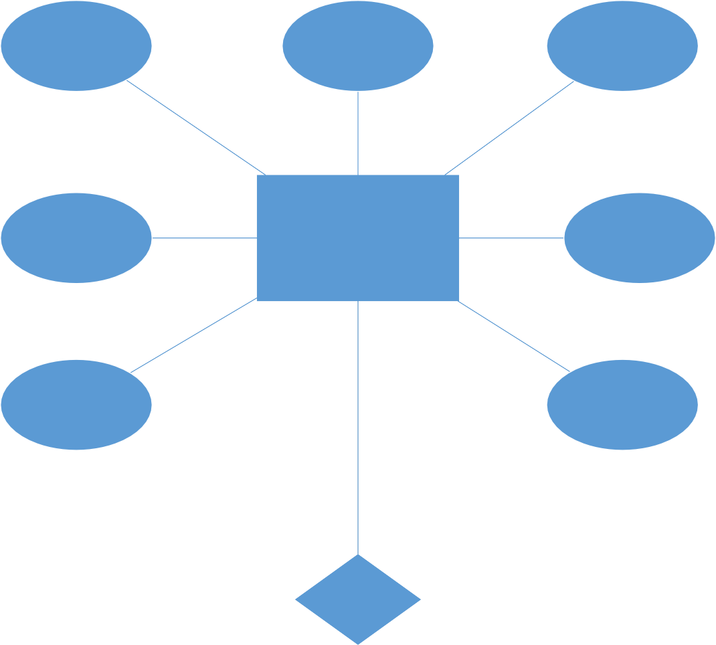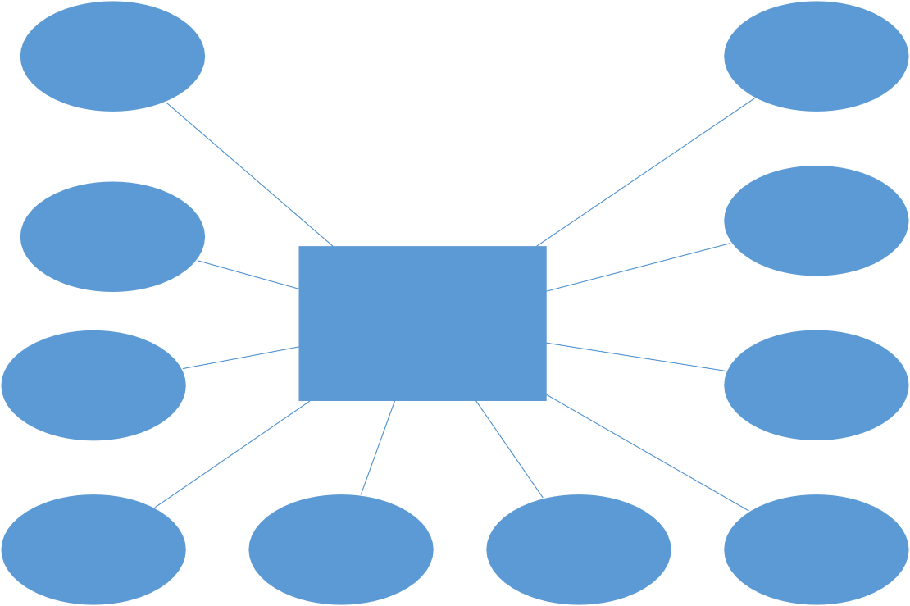

İşe Başlama Tarihi Sistem Yöneticisi Id

Yetkilendirilme Düzeyi

Eposta

Onaylar

İş Listesi Şifre

Id

Şirket Yetkilisi

Şirket

Şirket hakkında Firma Yetkilisi

Şirket Logosu Şirket Adı Şirketin Sosyal Medyası

Şirket Adresi

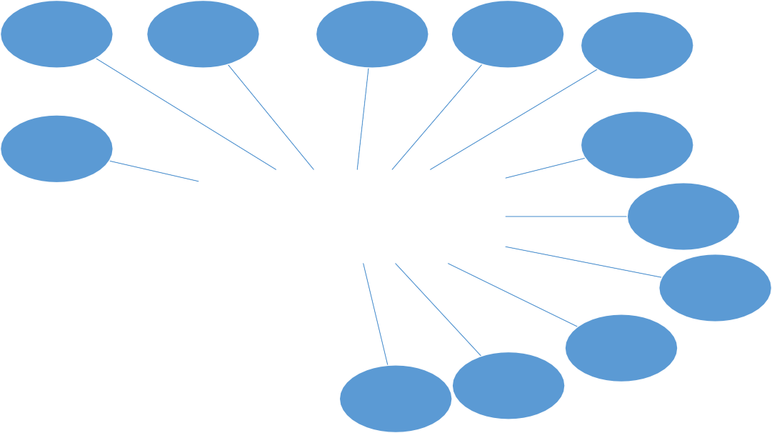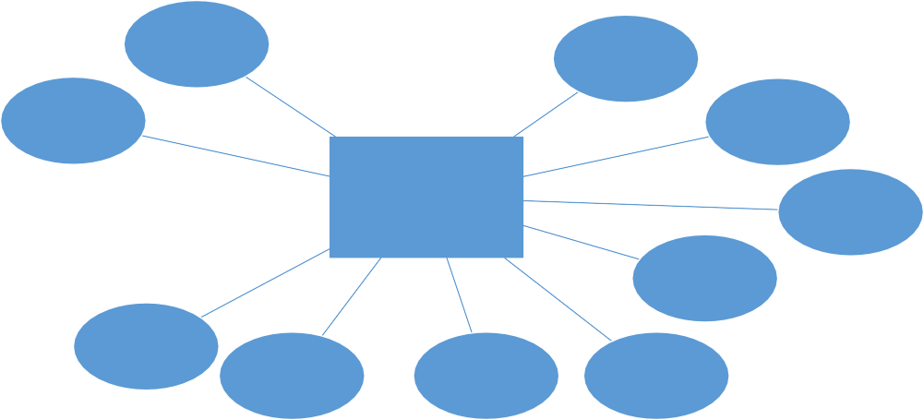

Id

Şifre

Adı Soyadı

Eposta

İlan Verilme Tarihi

İlan Id

İşveren Kurumun Adı

İletişim Bilgileri

İlan Başlığı

Başvuru Tarihi Başvuru Durumu

Id

Okul Numarası

Özgeçmiş

Telefon Numarası

Eğitim Geçmişi

Doğum Tarihi

Başvuru Süresi

İş Tanımı

N

İş deneyimi

Başvurur

M

İş İlanları

İlan Tipi

Cinsiyet

Beceriler Ve İlgi Alanları

Bölüm Ve program

N

Maaş Bilgileri

N

N

Son Başvuru Tarihi

Mezuniyet Yılı

Öğrenci Durumu

Başvuran Öğrenci Bilgileri

Üniversite bilgileri

Sosyal Medya Hesabı

Başvuru Sayısı

İş Yerinin Konumu

İstenilen Özellikler

CV

Referanslar

Not Ortalaması

Profil Fotografı

İlan Durumu

İlan Verilme Tarihi

Id

Onaylar

Sisteme Girer

İlan Verilme Tarihi

Verir

Id

İş Listesi

Departman

Şifre

Şirket Yetkilisi

1

Id

1

1

Şirket

Şirket hakkında

1

Onaylar N

Firma Yetkilisi

Şirket Logosu

Şirket Adı

Şirketin Sosyal Medyası

Şirket Adresi

Şifre

Id

Eposta

Sistem Yöneticisi

Öğrenci



universite_bilgileri bolumveprogrambilgileri ogrenci_durumu mezuniyet_yili egitimgecmisi not_ortalamasi is_deneyimi sosyalmedya_hesabi profil_fotografi

cinsiyet

cv

ozgecmis

adi_soyadi eposta sifre

dogum_tarihi

tel_no

id

PK

Öğrenci

universiteler universite_rehberi universite_tabanpuanlari universite_bolumleri is_hayati mulakata_hazirlik ozgecmis_hazirlama tercih_motoru

maaslar yks_puanhesaplama meslekler_rehberi sstajvebootcampfirsatlari

cv_ornekleri

PK

Kar



PK

y_id

y_adisoyadi sifre y_eposta departman

yetkilendirilme_duzeyi

ise_baslama_tarihi



PK

ilan_id

isveren_kurumunadi ilan_basligi ilanverilme_tarihi basvuru_suresi maas_bilgileri isyerinin_konumu is_tanimi

ilan_tipi son_basvuru_tarihi

istenilen_ozellikler

referanslar

ilan_durumu

sifre sirket_hakkinda sirket_adi sirket_logosu firma_yetkilisi şirket_adresi

şirket_sosyalmedyahesap şirket_yetkilisi

is_listesi

ş_id

PK

Şirket

memberName

-

-

Sistem

Isveren

y_id:int y_adisoyadi:String y_kuladi:String y_sifre:String y_eposta:String y_no:int y_telno:int

girisyap():void ogrencidogrula():void isverendogrula():void

SistemYoneticisi

Ogrenci

-firma_id:int

ad_soyad:String kullanici_adi:String

okul_adi:String okul_eposta:String okul_no:int

ogrnc_telno:int cv:String

kayit_ol():void girisyap():void cikis_yap():void

_isilani_goruntule():void isilanina_basvur():void

-firma_adi:String

-firma_ozgecmis:String

-firma_iletisimbilgileri:String

-firma_calisansayisi:int

-firma_kurulusyili:int

-kayit_ol():void

-profil_olustur():void

-isilani_ver():void

-ogrnc_kabulet():void

Is_ilanlari

-ilan_id:int

-basvuru_id:int

-ilan_baslik:String

-is_gorevi:String

-is_konumu:String

-is_maas:int

-istenen_yetenekler:String

-ilan_yayinlanmatarihi:int

-son_basvurutarihi:int

-calisma_sekli:String

-pozisyon_seviyesi:String

-memberName

cv_ekle():void cv_sil():void cv_düzenle():void

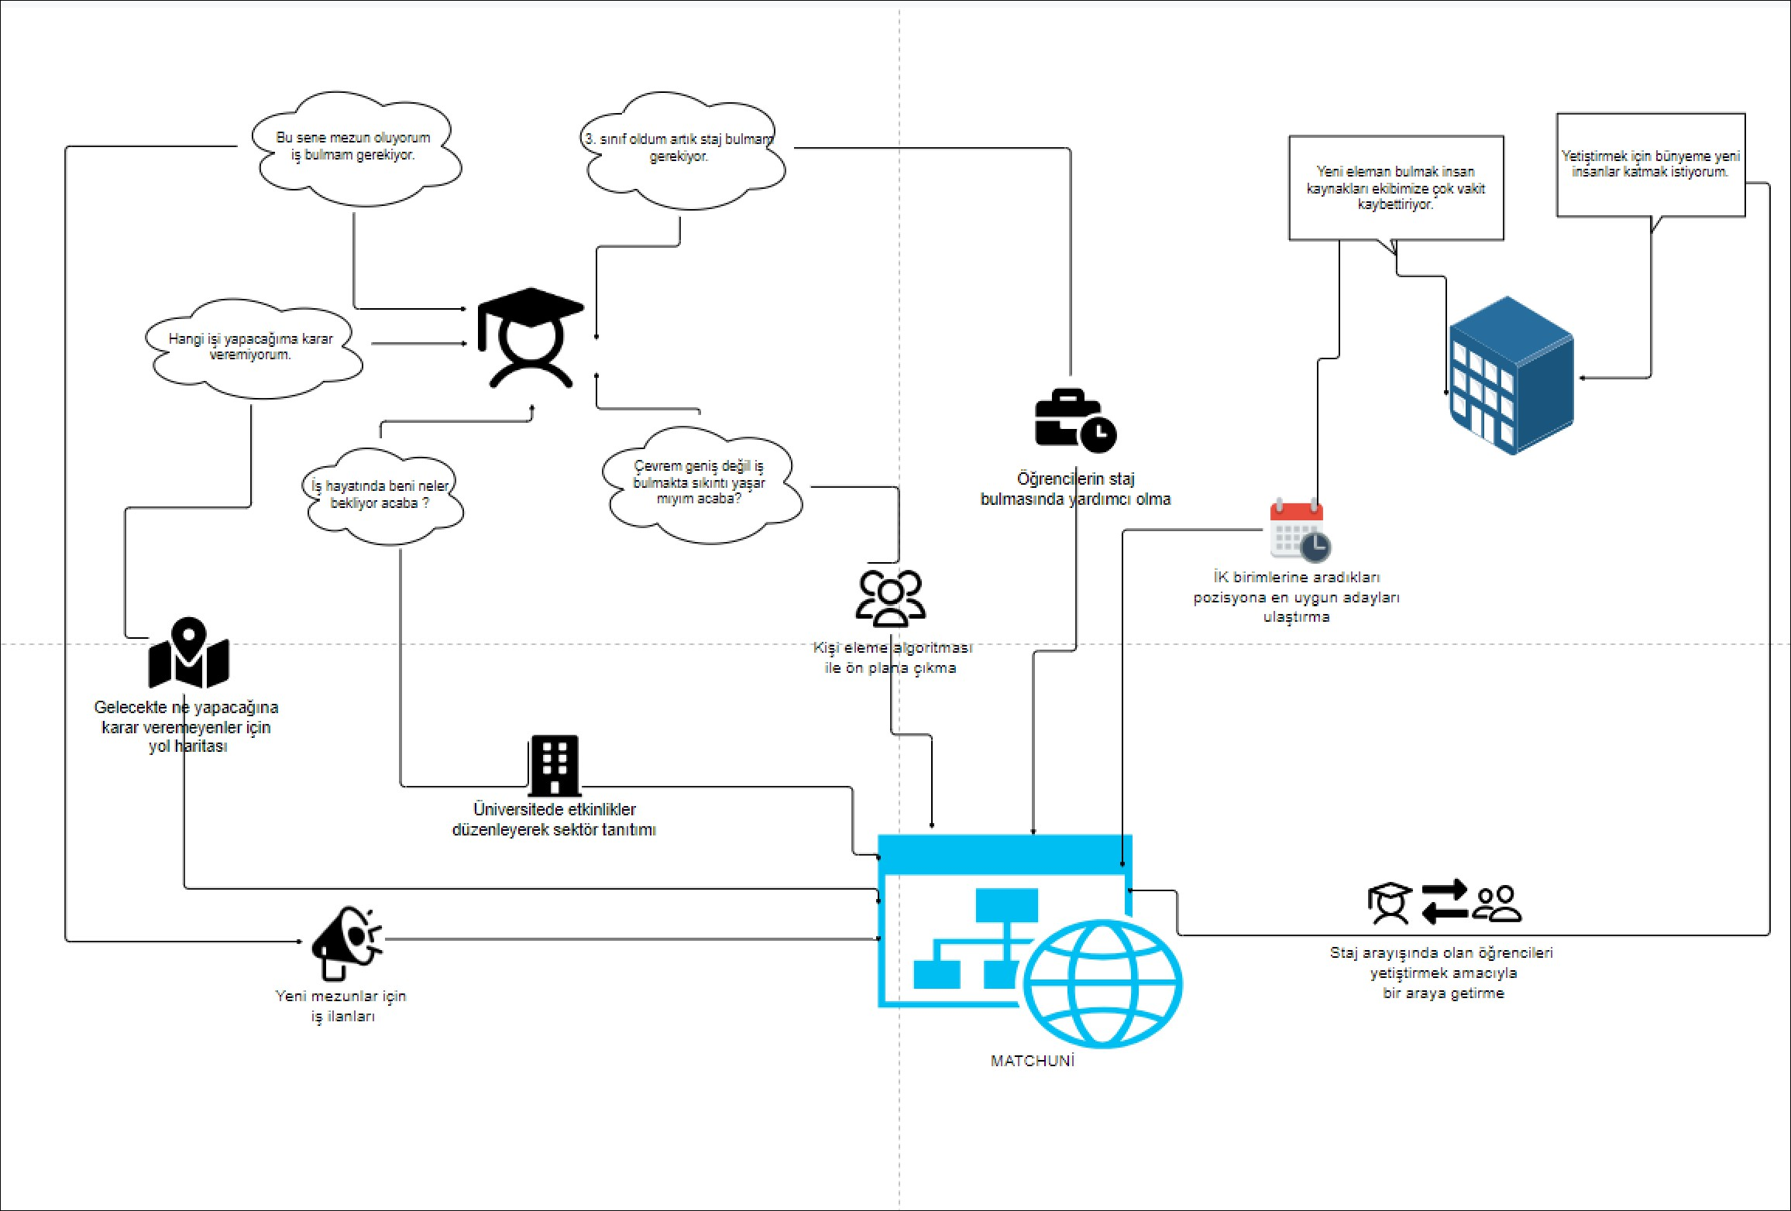

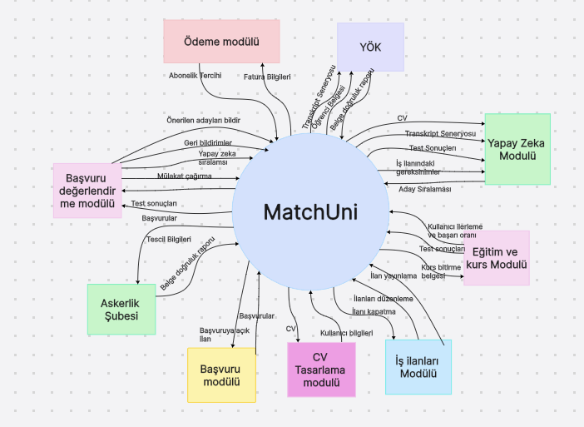





**GİRİŞ**

Bu alandan işveren kullanıcı adı ve şifreniz ile giriş yapabilirsiniz.

**Kullanıcı Adı**

**Şifre**

**Giriş Yap**

Üye değil misiniz? Hemen Üye Olun. Aradığınız yeteneklere hızlıca ulaşın.

**Üye Ol**

**İlan Ver**

Yeni Liste

**İlanlar**

**Aday Listem**

**CV**

**Havuzu**

# Aday Listelerim

**Aday listesi ara**

**Bahar yeni adaylar son**

**Favori adaylar**

**ilk Uygun Adaylar**

**Hepsini Seç**

**Ela Nur Leylek**

**Berkan Bağıt**

**Enes Kaan Dede**

**Ela Nur Leylek**

**Ela Nur Leylek**



**Ela Nur Leylek**

# Yeni İlan

**İlan Ver**

**Performans Ürünleri**

**İlan Bilgileri**

**İlanlar**

**Aday Listem**

**CV**

**Havuzu**

**Pozisyon/Unvan**

**İlan Başlığı**

**İş Tanımı ve Genel Nitelikler**

**Eğitim Seviyesi**



**Engelli İlanı**

## Enes Kaan Dede/21



Mobile Developer

Hakkımda

Doğum Tarihi:01/01/2003 Adres:Aydın/Efeler Girne Mah 88 Sok No:35 Cinsiyet: Erkek

E Posta: [enes_dede@gmail.com](mailto:enes_dede@gmail.com) Telefon: 055403454677

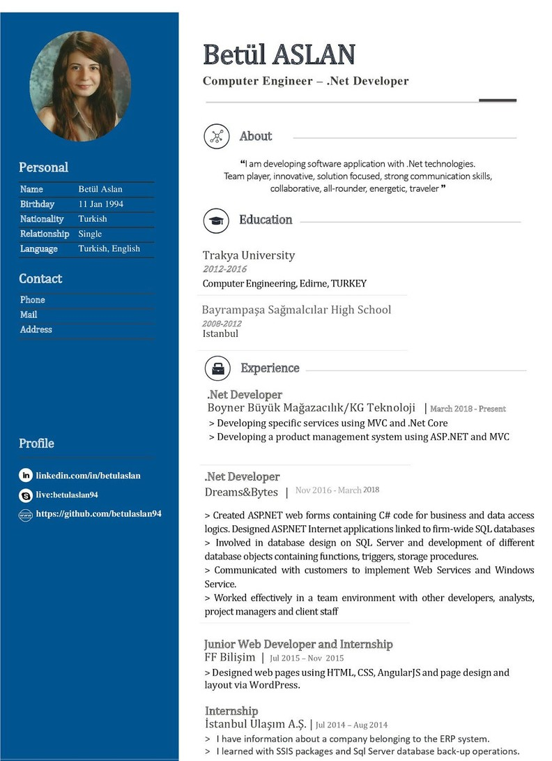

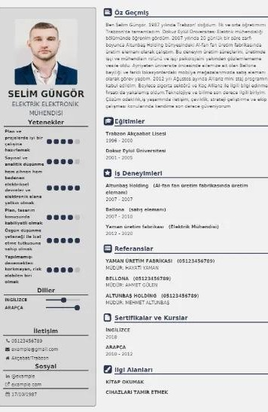

**İlan Ver**

**İlanlar**

**Aday**

**Listem**

**CV**

**Havuzu**

## Giriş Yap Üye Ol

**İş Ara MatchUnı planlaması MatcUni Bilgilendirmeleri**

MatchUni Dünyasını Keşfet

**Son Arananlar**

**Yazılım mühendisliği**

**Üniverite Ara**

## İş Bul

**Ios Developer**

**Proje Yöneticisi**

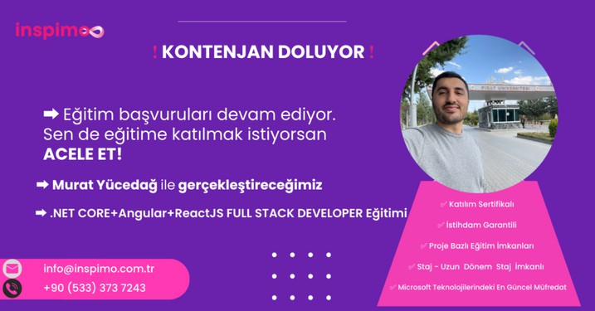

**Back-End Developer**

**Yazılım mühendisi**

**Hemen Başvur**





**Giriş Yap**

**Üye Ol**

**İş Ara**

**MatchUnı planlaması**

**MatcUni Bilgilendirmeleri**

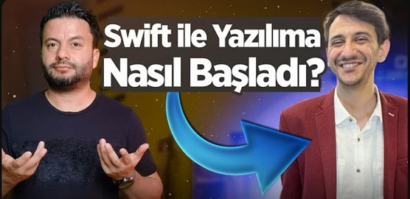

**Ios Developer ne yapar**



**Back-End Developer ne yapar**

Bilgilendirme Videoları

Kendini Test Et

Sanal Staj Deneyimi

**ara**

## Giriş Yap Üye Ol



**İş Ara MatchUnı planlaması MatcUni Bilgilendirmeleri**

**Kariyer Yıdız Haritası**

|  |  |  |
| --- | --- | --- |
| **Frontend** | **Backend** | **FulStack** |
| **DevOps** | **Data Analyst** | **Blokchain** |
| **Cyber Security** | **Flutter** | **UX Designer** |
| **React Native** | **Game Developer** | **Software Architect** |



**BAŞARI ORANI**

**%95**

Kendini test Et



1. Bir dizi içindeki en büyük sayıyı bulan bir algoritma hangisidir?
   1. Bubble Sort
   2. Linear Search
   3. Selection Sort
   4. Maximum Subarray

3- Hangi yaklaşım metin dosyasındaki en sık kullanılan kelimeyi bulmak için uygundur?

2- Bir Python fonksiyonu hangi seçenekte doğru tanımlanmıştır?

a) def find_average(lst): return sum(lst) / len(lst)

b) def find_maximum(lst): return max(lst)

c) def find_factorial(n): return math.factorial(n)

d) def find_power(n, exp): return n ** exp

**00.20.10**

**BİTİR**

#### Sistemin Arayüzleri

Kullanıcı Giriş/Kayıt Sayfası: Kullanıcı sisteme kayıtlıysa giriş yapar veya istenilen bilgileri girerek sisteme kayıt olur.yol

Profil Sayfası: Kullanıcı bilgilerini ekleyebileceği, silebileceği, güncelleyebileceği sayfadır.

İş Bulma Sayfası: Kullanıcı kendi profiline uygun karşısına çıkan ilanları görebildiği istediği taktirde filtrelemeler yapabildiği daha daraltılmış ilanları görebildiği sistemin anasayfasıdır.

Yıldız Haritası Sayfası: Kullanıcıların profillerine uygun kendilerini geliştirebilecekleri alanların gösterildiği sayfadır. Sayfanın detaylarında seçtikleri alan hakkında detaylı bilgilendirmeler ve eğitimleri görebileceklerdir.

Sektör Bilgilendirmesi Sayfası: Kullanıcı siteye özel hazırlanmış iş hayatında olan kişilerle yapılmış videoları görebilecektir.

Kendini Test Et Sayfası: Kişilerin bilgi yeterliliklerini belli bir düzeyde olduklarını ispatlamak için kendilerini test ettikleri bir sayfadır eğer ki kullanıcı bu testlerde yeterli bir doğruluğa erişirlerse test sonunda rozet kazanırlar.

Sanal Staj Deneyimi Sayfası: İş hayatı konusunda tecrübesiz/meraklı kullanıcılar için site için özel hazırlanmış “VR” deneyim için hazırlanmış özel içeriklere erişebileceklerdir. “VR” gözlüğe erişimi olmayanlar içinde en efektif şekilde hazırlanmış içerikleri izleyebileceklerdir.

İlan Talebi Yönelt Sayfası: Site içerisinde ilan vermek isteyen şirketlerin aradıkları insanda neler aradıklarını detaylı olarak paylaştığı sayfadır.

Başvuru Değerlendirme Sayfası: Burada MatchUni ekibinin başvuru değerlendirme uzmanın gelen başvuruları yapay zeka kullanarak azalttığı, elemeler yaptığı sayfadır. Aynı şekilde değerli gördüğü adaylarla da bu sayfa üstünden iletişime kolayca geçebilecektir.

Onaylanmış Adaylar Sayfası: Şirketlerin talepleri üzerine MatchUni ekibinin gelen tüm aramalar arasından ekibin kayda değer gördüğü adayları belli bir sıralama ile görebildiği sayfadır.

İlan Paketi Satın Al Sayfası: Sitede ilan vermek isteyen kişi ya da şirketlerin farklı ilan paketlerini görebildiği ve daha sonra kendisine uygun gördüğü paketi satın alabildiği sayfadır.

Şirket Tanıtım Sayfası: Site içerisinde iş arayan kişiler siteye kayıtlı olan şirketlerin belli nitelik, özelliklerini görebildiği şirketin yayında olan ilanlarını görebildiği sayfadır

### SİSTEM TASARIMI

#### Genel Sistem Tanımı

Genel Sistem Tanımı: MatchUni, üniversite öğrencileri ile işverenleri bir araya getirerek kariyer fırsatlarını kolaylaştırmayı amaçlayan yenilikçi bir platformdur. Öğrenciler için iş ve staj fırsatlarına erişim sağlayarak kariyer hedeflerine ulaşmalarını kolaylaştırır ve işverenler için uygun adaylara hızlı ve etkin erişim imkanı sunar.

#### Varsayımlar ve Kısıtlamalar

Varsayımlar:

* Kullanıcıların internet erişimi olduğu varsayılmaktadır.
* Platformun masaüstü ve mobil cihazlarda sorunsuz çalışması beklenmektedir.
* Kullanıcıların temel bilgisayar ve internet kullanma becerilerine sahip olduğu varsayılmaktadır.

#### Kısıtlamalar:

* Gelişmiş arama filtreleri veya sıralama seçenekleri başlangıç aşamasında sunulmayacaktır.
* Kullanıcıların sosyal medya hesaplarıyla entegrasyon gibi özellikler ilk aşamada mevcut olmayacaktır.
* Gelişmiş güvenlik önlemleri ve veri analizi araçları daha sonra eklenecektir.
  1. Sistem Mimarisi

#### Sistem Mimarisi:

* Frontend: React.js veya Angular gibi modern JavaScript frameworkleri.
* Backend: Node.js üzerinde Express.js veya Python üzerinde Django gibi MVC frameworkleri.
* Veritabanı: PostgreSQL veya MongoDB gibi ilişkisel veya NoSQL veritabanları.
* Sunucu: AWS, Google Cloud Platform veya Microsoft Azure gibi bulut bilişim sağlayıcıları.
* Mobil Uygulama: iOS için Swift, Android için Kotlin programlama dili.
* Güvenlik: HTTPS protokolü, JWT veya OAuth kimlik doğrulama ve yetkilendirme protokolleri .

#### Dış Arabirimler

* + 1. **Kullanıcı Arabirimleri Kullanıcı Arabirimleri:**
       - Giriş/Kayıt Sayfası: Kullanıcıların sisteme kayıt olup giriş yapmalarını sağlar.
       - Profil Yönetimi: Kullanıcıların kişisel bilgilerini ekleyip güncelleyebilmeleri.
       - İlan Arama ve Filtreleme: Kullanıcıların iş ve staj ilanlarını arayıp filtreleyebilmeleri.
       - Başvuru Yönetimi: Başvuruların takibi ve yönetimi.
       - Bildirim ve Mesajlaşma: Kullanıcıların bildirimleri alması ve mesajlaşma.
       - Mülakat ve Değerlendirme: İşverenlerin adaylarla mülakat yapmaları ve değerlendirmeleri.

#### 4.142 Veri Arabirimleri Veri Arabirimleri:

* API Entegrasyonu: Frontend ve backend arasında veri alışverişi için RESTful veya GraphQL API'lar.
* Veritabanı Bağlantısı: PostgreSQL veya MongoDB ile veri alışverişi.
* Kimlik Doğrulama: JWT veya OAuth kullanarak kullanıcı doğrulaması.
* Bildirim Servisleri: E-posta ve SMS bildirimleri için servisler.

#### 4.1.4.3 Diğer Sistemlerle Arabirimler Diğer Sistemlerle Arabirimler:

Ödeme Sistemleri: Stripe, Paypal, İyzico entegrasyonları.

E-posta Servisleri: Mailgun, Firebase Cloud Messaging entegrasyonları. API Geliştirme: Swagger ve Postman entegrasyonları.

Loglama ve İzleme: Grafana, ELK Stack entegrasyonları .

#### 4.1.5 Veri Modeli Veri Modeli:

* Öğrenci Verileri: Ad, soyad, e-posta, eğitim bilgileri, beceriler, başvurular.
* İşveren Verileri: Şirket adı, adres, ilan bilgileri, değerlendirme notları.
* İlan Verileri: İlan başlığı, açıklama, gerekli nitelikler, başvuru durumu.
* Başvuru Verileri: Başvuru tarihi, başvuru durumu, değerlendirici notları.
* Kullanıcı Yorumları: Yorum yapan kullanıcı, yorum içeriği, değerlendirme puanı.

#### 4.16 Testler Testler:

* Test Planları: Projenin başında kapsamlı test planları oluşturulması.
* Manuel ve Otomatik Testler: Manuel ve otomatik test senaryolarının yazılması ve uygulanması.
* Hata Raporlama: Bulunan hataların detaylı olarak raporlanması ve takibi.
* Sürekli Test: Sürekli entegrasyon süreçlerine entegre olarak her değişikliğin ardından testlerin yapılması .

#### 7 Performans Performans:

* + - CDN Kullanımı: İçeriğin dağıtımı ve performansın artırılması için CDN kullanımı.
    - Mikrohizmet Mimarisi: Docker ve Kubernetes kullanarak ölçeklenebilirlik sağlama.
    - Yük Dengeleme ve Otomatik Ölçeklendirme: AWS Elastic Load Balancer ve Auto Scaling kullanarak performans optimizasyonu.

#### Veri Tasarımı

* + 1. **Tablo Tanımları Tablo Tanımları:**
* Öğrenci: Öğrenci bilgileri, eğitim bilgileri, beceriler, başvurular.
* İşveren: Şirket bilgileri, ilan bilgileri, değerlendirme notları.
* İlan: İlan başlığı, açıklama, nitelikler, başvuru durumu.
* Başvuru: Başvuru tarihi, başvuru durumu, notlar.
* Yorum: Kullanıcı, içerik, puan.

#### Tablo İlişki Şemaları Tablo İlişki Şemaları:

* Öğrenci ve Başvuru İlişkisi: Öğrenciler, başvuruları ile ilişkili olacak.
* İşveren ve İlan İlişkisi: İşverenler, ilanları ile ilişkili olacak.
* İlan ve Başvuru İlişkisi: İlanlar, başvurular ile ilişkili olacak.

#### Veri Tanımları Veri Tanımları:

* Öğrenci: Ad, soyad, e-posta, eğitim bilgileri, beceriler, başvurular.
* İşveren: Şirket adı, adres, ilan bilgileri, değerlendirme notları.
* İlan: İlan başlığı, açıklama, nitelikler, başvuru durumu.
* Başvuru: Başvuru tarihi, başvuru durumu, notlar.
* Yorum: Kullanıcı, içerik, puan.

#### Değer Kümesi Tanımları Değer Kümesi Tanımları:

* Başvuru Durumu: Beklemede, İnceleniyor, Reddedildi, Kabul Edildi.
* Kullanıcı Rolü: Öğrenci, İşveren, Admin.
* Bildirim Türleri: E-posta, SMS, Push Bildirim.

#### Süreç Tasarımı

* + 1. **Genel Tasarım Genel Tasarım:**

Sistemin tasarımları ve mockuplar yukarıda belirtilmiştir.

* + 1. **Modüller**
       1. **Yönetici Modülü**
          1. **İşlev:**

Yönetici modülü, platformun genel yönetiminden sorumludur.

İlanların onaylanması ve yayınlanması.

Kullanıcıların aktivitelerini izleme ve raporlama.

Sistem bakım ve güncellemeleri yönetme.

#### Kullanıcı Arabirimi:

Yönetici kontrol paneli.

İlan onaylama ve düzenleme arayüzü.

Kullanıcı ve sistem istatistikleri ekranı.

#### Modül Tanımı:

Yönetici modülü, sistemin tüm operasyonel işlevlerini kontrol eden merkezi bileşendir. Kullanıcı aktivitelerini izler, raporlar oluşturur ve sistem bakımını gerçekleştirir.

#### 432.1.4 Modül iç Tasarımı:

* Kullanıcı dostu bir arayüz ile yönetici kontrol paneli.
* Gösterge tabloları ve raporlama araçları.
* İlan yönetimi ve kullanıcı yönetimi araçları.

#### 432.2 Seçmen Modülü

* + - * 1. **İşlev:**

Kullanıcıların iş ve staj ilanlarına başvurularını yönetir.

Başvuruların durumu hakkında bildirimler sağlar.

Kullanıcıların başvuru geçmişlerini saklar.

#### Kullanıcı Arabirimi:

Başvuru yönetimi ekranı.

Bildirimler ve mesajlar.

Başvuru geçmişi ve durumu ekranı.

#### Modül Tanımı:

Seçmen modülü, kullanıcıların iş ve staj başvurularını yönetmelerini sağlar. Başvuru durumu hakkında güncellemeler ve bildirimler sağlar.

#### Modül iç Tasarımı:

Kullanıcı dostu bir başvuru yönetim ekranı.

Gerçek zamanlı bildirimler ve mesajlar.

Başvuru durum takibi ve geçmiş ekranı.

#### Kullanıcı Profilleri Kullanıcı Profilleri:

* Kullanıcı profilleri, öğrencilerin ve işverenlerin kişisel ve profesyonel bilgilerini içerir.
* Öğrenciler: Ad, soyad, eğitim bilgileri, beceriler, deneyimler.
* İşverenler: Şirket adı, adres, ilan bilgileri, değerlendirme notları .

#### Entegrasyon ve Test Gereksinimleri Entegrasyon ve Test Gereksinimleri:

* Entegrasyon: Frontend ve backend entegrasyonları, API entegrasyonları.
* Test: Manuel ve otomatik testler, performans testleri, güvenlik testleri, sürekli entegrasyon testleri .

#### Ortak Alt Sistemlerin Tasarımı

* + 1. **Ortak Alt Sistemler Ortak Alt Sistemler:**

Kullanıcı yönetimi, ilan yönetimi, bildirim yönetimi, mesajlaşma ve iletişim modülleri.

#### Modüller arası Ortak Veriler Modüller arası Ortak Veriler:

* Kullanıcı bilgileri, ilan bilgileri, başvuru durumu, bildirimler.

#### Ortak Veriler İçin Veri Giriş ve Raporlama Modülleri Veri Giriş ve Raporlama Modülleri:

* Kullanıcı bilgileri, ilan ve başvuru verileri için veri giriş modülleri.
* Raporlama modülleri, kullanıcı aktivitelerini ve sistem performansını izleme.

#### Güvenlik Altsistemi Güvenlik Altsistemi:

* HTTPS, JWT veya OAuth kimlik doğrulama.
* Hashing ve tuzlama yöntemleriyle şifrelenmiş kullanıcı parolaları.
* GDPR ve CCPA veri koruma yönetmeliklerine uygunluk .

#### Veri Dağıtım Altsistemi Veri Dağıtım Altsistemi:

* CDN kullanarak içeriğin dağıtımı ve performansın artırılması.
* Yük dengeleme ve otomatik ölçeklendirme sistemleri.

#### Yedekleme ve Arşivleme İşlemleri Yedekleme ve Arşivleme İşlemleri:

* Düzenli veri yedekleme ve arşivleme prosedürleri.
* NAS veya bulut depolama çözümleri kullanarak veri güvenliğinin sağlanması.

#### Bölüm -GERÇEKLEŞTİRME

Matchuni gibi büyük ölçekli ve karmaşık bir web platformunda geliştirmek için kullanılan teknolojiler, belirli gereksinimler,ihtiyaçlar ve avantajlar doğrultusunda en verimli olanı seçilir. Bu teknolojilerin neden kullanıldığını anlamak için bazı temel prensiplere ve herbir teknolojinin sunduğu avantajlara bir göz atalım:

#### Backend (Sunucu Tarafı)

1. **Java**:
   * **Neden Kullanılır**: Java, platformdan bağımsız çalışabilen, yüksek performanslı ve güvenilir bir dildir. Büyük ölçekli kurumsal uygulamalar için idealdir.
   * **Avantajları**: Güçlü topluluk desteği, geniş kütüphane ve araç desteği, yüksek performans.

### C#/.NET:

* + **Neden Kullanılır**: Özellikle Windows tabanlı uygulamalarda güçlü performans sağlar. Microsoft ekosistemine entegre olma avantajı sunar.
  + **Avantajları**: Zengin araç seti, Visual Studio entegrasyonu, geniş kurumsal kullanım.

1. **PHP**:
   * **Neden Kullanılır**: Web geliştirme için yaygın ve kolay öğrenilebilir bir dildir. Hızlı prototipleme ve gelişmiş web uygulamaları için uygundur.
   * **Avantajları**: Geniş geliştirici topluluğu, uygun maliyetli barındırma, çok sayıda hazır kütüphane.

#### Python:

* + **Neden Kullanılır**: Hızlı geliştirme süreci ve okunabilir kod yazma imkanı sunar. Veri analitiği ve makine öğrenimi entegrasyonu için uygundur.
  + **Avantajları**: Geniş kütüphane desteği, çok amaçlı kullanım, basit ve okunabilir sözdizimi.

#### Veritabanları

1. **MySQL**:
   * **Neden Kullanılır**: Güvenilir ve açık kaynaklı bir veritabanıdır. Yüksek performans ve ölçeklenebilirlik sunar.
   * **Avantajları**: Yaygın kullanım, geniş destek, esnek ve güçlü veri yönetimi.

#### PostgreSQL:

* + **Neden Kullanılır**: Güçlü veri bütünlüğü ve esnek veri tipleri sunar. Açık kaynaklı ve geniş topluluk desteği vardır.
  + **Avantajları**: İleri düzey veri işleme yetenekleri, geniş kütüphane ve araç desteği, yüksek performans.

**Frontend (Kullanıcı Arayüzü)**

### HTML/CSS:

* + **Neden Kullanılır**: Web sayfalarının temel yapı taşlarıdır. Her tarayıcıda desteklenir ve kullanıcı arayüzünün temelini oluşturur.
  + **Avantajları**: Kolay öğrenme eğrisi, geniş destek, yüksek uyumluluk.

#### JavaScript:

* + **Neden Kullanılır**: Dinamik ve etkileşimli kullanıcı arayüzleri oluşturmak için kullanılır. Tüm modern tarayıcılarda çalışır.
  + **Avantajları**: Geniş kütüphane ve framework desteği, yüksek performans, büyük topluluk.

#### DevOps

1. **Docker**:
   * **Neden Kullanılır**: Uygulamaların konteynerize edilerek taşınabilirlik ve bağımsızlık sağlar. Ortam tutarlılığı ve kolay dağıtım sunar.
   * **Avantajları**: Hızlı dağıtım, kaynak tasarrufu, çevik geliştirme süreçleri.

#### Kubernetes:

* + **Neden Kullanılır**: Konteyner orkestrasyonu ve yönetimi için kullanılır. Ölçeklenebilirlik ve yüksek erişilebilirlik sağlar.
  + **Avantajları**: Otomasyon, yönetim kolaylığı, esneklik.

#### Diğer Araçlar ve Teknolojiler

1. **Version Kontrol Sistemi (Git)**:
   * **Neden Kullanılır**: Kodun versiyon kontrolü ve işbirliği için kullanılır. Dağıtık yapı ile ekipler arası işbirliği kolaylaşır.
   * **Avantajları**: Takip edilebilirlik, geri dönebilirlik, işbirliği.

#### API Geliştirme (RESTful ve GraphQL):

* + **Neden Kullanılır**: Veri alışverişini standartlaştırmak ve kolaylaştırmak için kullanılır. İhtiyaca göre esnek veri sorguları sunar.
  + **Avantajları**: Esneklik, ölçeklenebilirlik, standartlaşma.

#### Cache (Redis, Memcached):

* + **Neden Kullanılır**: Veri erişim hızını artırmak ve performansı iyileştirmek için kullanılır.
  + **Avantajları**: Düşük gecikme süresi, yüksek hız, kolay entegrasyon.

Bu teknolojiler, MatchUni gibi bir platformun yüksek performanslı, güvenilir ve kullanıcı dostu olmasını sağlamak için seçilir. Her bir teknoloji, kendi alanında sunduğu avantajlar ve sağladığı çözümler ile bu tür büyük ölçekli uygulamaların ihtiyaçlarını karşılar.

MatchUni gibi büyük bir iş arama ve MatchUni platformunun veritabanı yönetim sistemi (DBMS) mimarisi, yüksek performans, ölçeklenebilirlik, güvenilirlik ve veri güvenliği gibi gereksinimleri karşılayacak şekilde tasarlanmıştır.MatchUni 'in spesifik DBMS mimarisi hakkında kesin bilgiye sahip olmamakla birlikte, benzer büyük ölçekli uygulamalarda yaygın olarak kullanılan mimarilere ve bileşenlere dayanarak tahmini bir mimari sunabilirim.

**MatchUni DBMS Mimarisi**

**Üç Seviyeli Mimari (Three-Level Architecture)**

1. **Fiziksel Seviyede (Physical Level)**:
   * **Depolama**: Veriler genellikle yüksek performanslı diskler veya SSD'ler üzerinde saklanır. Veritabanı sunucuları veri erişimini optimize etmek için RAID yapılandırmaları ve yedekli sistemler kullanabilir.
   * **Veri Dosyaları ve İndeksler**: Veritabanı tabloları, indeksler, log dosyaları gibi fiziksel yapılar burada yer alır.

#### Kavramsal Seviyede (Conceptual Level):

* + **Veri Modeli**: MatchUni, ilişkisel bir veri modeli kullanarak tablolar ve bu tablolar arasındaki ilişkileri tanımlar. Kullanıcılar, iş ilanları, başvurular ve şirketler gibi temel varlıklar bu seviyede tanımlanır.
  + **Bütünlük Kuralları**: Veri bütünlüğünü sağlamak için anahtar kısıtlamalar (primary key, foreign key), benzersiz kısıtlamalar ve diğer veri doğrulama kuralları uygulanır.

#### Görünüm Seviyesinde (View Level):

* + **Kullanıcı Görünümleri**: Farklı kullanıcı grupları (iş arayanlar, işverenler, site yöneticileri) için özel görünümler oluşturulur. Bu görünümler, kullanıcıların yalnızca yetkili oldukları verilere erişmesini sağlar.
  + **Sorgular ve Raporlar**: Kullanıcıların ihtiyaçlarına yönelik özel sorgular ve raporlar oluşturulur.

#### Veritabanı Bileşenleri

* 1. **Veritabanı Sunucuları**:
     + **Birincil ve Yedek Sunucular**: Yüksek erişilebilirlik ve veri güvenliği sağlamak için birincil ve yedek veritabanı sunucuları kullanılır.
     + **Replication**: Veritabanı replikasyonu kullanılarak verilerin yedek sunuculara kopyalanması sağlanır.

#### Veri Tabanı Yönetim Sistemi (DBMS):

* + - **Kullanılan DBMS**: MatchUni gibi platformlarda genellikle MySQL, PostgreSQL, Microsoft SQL Server gibi güçlü ve ölçeklenebilir DBMS'ler kullanılır.
    - **Sorgu Optimizasyonu**: DBMS, yüksek performanslı sorgu yürütme planları oluşturmak için sorgu optimizasyonu tekniklerini kullanır.

#### DBMS Yazılım Bileşenleri

* 1. **Sorgu İşlemcisi (Query Processor)**:
     + **Sorgu Analizi**: Kullanıcıdan gelen SQL sorgularını analiz eder.
     + **Sorgu Optimizasyonu**: Sorgu performansını artırmak için en uygun yürütme planını oluşturur.
     + **Sorgu Yürütme**: Optimizasyon sonucunda oluşturulan planı çalıştırır.

#### Depolama Yöneticisi (Storage Manager):

* + - **Veri Erişimi**: Verilere hızlı ve güvenli erişim sağlar.
    - **İndeks Yönetimi**: Veritabanı performansını artırmak için indeksleri yönetir.

#### Transaction Manager (İşlem Yöneticisi):

* + - **ACID Özellikleri**: İşlemlerin atomiklik, tutarlılık, izolasyon ve dayanıklılık özelliklerini sağlar.
    - **Eşzamanlılık Kontrolü**: Birden fazla işlemin aynı anda güvenli bir şekilde gerçekleştirilmesini sağlar.

#### Güvenlik ve Yetkilendirme Modülü:

* + - **Kullanıcı Doğrulama**: Kullanıcı kimlik doğrulamasını yapar.
    - **Erişim Kontrolü**: Kullanıcıların yalnızca yetkili oldukları verilere erişimini sağlar.
    - **Denetim İzleri**: Veritabanında yapılan işlemleri kaydeder ve izler.

#### Dağıtık ve Ölçeklenebilir Mimari

1. **Dağıtık Veritabanı Sistemi**:
   * **Veri Dağıtımı**: Veriler, farklı coğrafi konumlarda bulunan sunucular arasında dağıtılabilir.
   * **Yük Dengeleme**: Trafik yoğunluğunu dengeler ve performansı artırır.

#### Yedekleme ve Geri Yükleme:

* + **Yedekleme Stratejileri**: Düzenli yedeklemeler ve anlık görüntüler (snapshots) ile veri kaybını önler.
  + **Felaket Kurtarma**: Veri kaybı durumunda hızlı geri yükleme için felaket kurtarma planları.

#### Performans İzleme ve Optimizasyon:

* + **İzleme Araçları**: Veritabanı performansını izlemek ve optimize etmek için çeşitli izleme araçları kullanılır.
  + **Otomatik Ölçekleme**: Talep arttıkça otomatik olarak daha fazla kaynak ekler.

#### Özet

MatchUni’in DBMS mimarisi, yüksek erişilebilirlik, güvenlik, performans ve ölçeklenebilirlik sağlamak için dikkatle tasarlanmış olmalıdır. Fiziksel, kavramsal ve görünüm seviyelerindeki yapılandırmalar, veri bütünlüğünü ve güvenliğini korurken, kullanıcı deneyimini iyileştirir. Dağıtık sistemler, yedekleme ve performans optimizasyonu gibi bileşenler, sistemin güvenilirliğini ve hızını artırır. Bu tür bir mimari, MatchUni gibi büyük ve dinamik bir platformun gereksinimlerini karşılamak için idealdir.

#### Yazılım Geliştirme Standartları

1. **Kodlama Standartları**:
   * **Kodlama Kuralları ve Stil Rehberleri**: Kodun okunabilirliğini ve bakımını kolaylaştırmak için belirli kodlama standartları (örneğin, JavaScript için Airbnb kodlama standartları) kullanılır.
   * **Versiyon Kontrol Sistemi (VCS)**: Git gibi bir VCS kullanarak kod değişiklikleri takip edilir ve ekip içi işbirliği sağlanır.

#### Yazılım Geliştirme Yaşam Döngüsü (SDLC):

* + **Çevik (Agile) Metodolojiler**: Scrum veya Kanban gibi çevik metodolojiler kullanılarak geliştirme süreci yönetilir, bu sayede hızlı ve esnek yanıtlar verilebilir.
  + **Sürekli Entegrasyon ve Sürekli Dağıtım (CI/CD)**: Jenkins, GitLab CI veya CircleCI gibi araçlar kullanılarak sürekli entegrasyon ve dağıtım süreçleri otomatikleştirilir.

#### Veri Yönetimi Standartları

1. **Veri Bütünlüğü ve Tutarlılığı**:
   * **ACID Özellikleri**: Veritabanı işlemlerinin Atomiklik, Tutarlılık, İzolasyon ve Dayanıklılık özelliklerine uyması sağlanır.
   * **Referans Bütünlüğü**: İlişkisel veritabanlarında yabancı anahtar kısıtlamaları kullanılarak veri bütünlüğü korunur.

#### Veri Güvenliği ve Gizliliği:

* + **GDPR Uyumluluğu**: Kişisel verilerin korunması için Avrupa Birliği Genel Veri Koruma Yönetmeliği (GDPR) standartlarına uyulur.
  + **Veri Şifreleme**: Hem aktarım sırasında (TLS/SSL) hem de depolama sırasında (AES, RSA) verilerin şifrelenmesi sağlanır.

#### Güvenlik Standartları

1. **Kimlik Doğrulama ve Yetkilendirme**:
   * **OAuth 2.0**: Güvenli ve standart bir yetkilendirme mekanizması olarak OAuth

2.0 kullanılır.

* + **JWT (JSON Web Token)**: Kullanıcı oturumlarının güvenli bir şekilde yönetilmesi için JWT kullanılır.

#### Güvenlik Testleri:

* + **Penetrasyon Testleri**: Sistem güvenlik açıklarını tespit etmek için düzenli olarak penetrasyon testleri yapılır.
  + **OWASP Standartları**: OWASP Top Ten gibi güvenlik en iyi uygulamaları ve rehberleri takip edilir.

#### Web Geliştirme Standartları

1. **HTML/CSS Standartları**:
   * **W3C Standartları**: Web içeriklerinin W3C (World Wide Web Consortium) standartlarına uygun olarak geliştirilmesi sağlanır.
   * **Responsive Design**: Mobil uyumlu ve cihaz bağımsız tasarımlar için CSS medya sorguları ve çerçeveleri (örn. Bootstrap) kullanılır.

#### JavaScript Standartları:

* + **ECMAScript**: Modern JavaScript özelliklerini kullanarak kod yazılır (örn. ES6 ve üzeri).
  + **Framework ve Kütüphaneler**: React, Angular, Vue.js gibi frameworkler kullanılarak kullanıcı arayüzü geliştirilir.

#### Performans ve Ölçeklenebilirlik Standartları

1. **Yük Dengeleme ve Dağıtık Sistemler**:
   * **Load Balancers**: Trafiği dengelemek ve yüksek erişilebilirlik sağlamak için yük dengeleyiciler kullanılır.
   * **Kapsayıcılar ve Orkestrasyon**: Docker ve Kubernetes kullanılarak mikro hizmetler mimarisi ve konteyner orkestrasyonu sağlanır.

#### Ölçeklenebilir Veri Depolama:

* + **NoSQL Veritabanları**: Gerektiğinde MongoDB veya Cassandra gibi NoSQL veritabanları kullanılarak yatayda ölçeklenebilir veri depolama sağlanır.
  + **Cache Mekanizmaları**: Redis veya Memcached kullanılarak sık erişilen veriler önbelleğe alınır ve veri erişim hızları artırılır.

#### Kullanıcı Deneyimi UX Standartları

1. **Erişilebilirlik Standartları**:
   * **WCAG**: Web İçeriği Erişilebilirlik Kılavuzu (WCAG) standartlarına uygun geliştirme yapılarak herkes için erişilebilir bir platform oluşturulur.
   * **Aria Labels**: Ekran okuyucuların ve diğer yardımcı teknolojilerin düzgün çalışması için uygun ARIA (Accessible Rich Internet Applications) etiketleri kullanılır.

#### Kullanılabilirlik Testleri:

* + **A/B Testleri**: Farklı tasarım ve işlevselliklerin kullanıcı deneyimi üzerindeki etkilerini test etmek için A/B testleri yapılır.
  + **Kullanıcı Geri Bildirimi**: Kullanıcı geri bildirimleri toplanarak sürekli iyileştirme yapılır.

Bu standartlar ve en iyi uygulamalar,MatchUni 'in güvenli, performanslı, ölçeklenebilir ve kullanıcı dostu bir platform olmasını sağlar. Ayrıca, yasal uyumluluk, veri güvenliği ve yüksek erişilebilirlik gibi kritik gereksinimlerin karşılanmasına da yardımcı olur.

MatchUni net gibi büyük ölçekli bir platformun geliştirilmesi ve yönetimi sırasında olağan dışı durumlarla karşılaşılması kaçınılmazdır. Bu durumlar, sistem hatalarından güvenlik ihlallerine, performans sorunlarından doğal afetlere kadar geniş bir yelpazede olabilir. Bu tür olağan dışı

durumları yönetmek ve kontrol altına almak için çeşitli stratejiler ve en iyi uygulamalar uygulanmalıdır.

**Olağan Dışı Durumları Yönetme ve Kontrol Altına Alma Stratejileri**

1. **Risk Yönetimi ve Önleme**
   1. **Risk Değerlendirmesi ve Analizi**:
      * **Tanımlama**: Potansiyel riskleri tanımlamak ve bunların olasılıklarını ve etkilerini değerlendirmek.
      * **Önceliklendirme**: Riskleri önem sırasına göre önceliklendirmek ve yüksek öncelikli risklere yönelik önlemler almak.

#### Proaktif İzleme ve Uyarı Sistemleri:

* + - **Sistem İzleme**: Sistem performansını, güvenlik olaylarını ve diğer kritik metrikleri sürekli izlemek için araçlar kullanmak (örn. New Relic, Splunk).
    - **Uyarılar**: Olağan dışı durumlar veya anormallikler tespit edildiğinde otomatik uyarılar oluşturmak (örn. e-posta, SMS, push bildirimleri).

#### Olağan Dışı Durumlara Yanıt Verme

* 1. **Olay Müdahale Planları**:
     + **Olay Müdahale Ekibi**: Olağan dışı durumlara yanıt vermek için bir olay müdahale ekibi oluşturmak.
     + **Eylem Planları**: Her tür olay için ayrıntılı yanıt planları oluşturmak (örn. güvenlik ihlali, sistem arızası, veri kaybı).

#### İletişim Protokolleri:

* + - **İç İletişim**: Ekip üyeleri arasında hızlı ve etkili iletişim sağlamak için protokoller oluşturmak.
    - **Dış İletişim**: Kullanıcılar, müşteriler ve diğer paydaşlarla iletişim kurmak için planlar yapmak (örn. basın bültenleri, sosyal medya duyuruları).

#### Kurtarma ve Geri Dönüş

* 1. **Yedekleme ve Geri Yükleme Stratejileri**:
     + **Düzenli Yedeklemeler**: Veritabanları ve kritik sistem bileşenleri için düzenli yedeklemeler yapmak.
     + **Yedekleme Testleri**: Yedeklemelerin düzgün çalıştığını ve geri yükleme işlemlerinin sorunsuz yapılabileceğini düzenli olarak test etmek.

#### Felaket Kurtarma Planları:

* + - **Felaket Kurtarma Merkezleri**: Olağan dışı durumlarda hızlı bir şekilde geçiş yapılabilecek felaket kurtarma merkezleri oluşturmak.
    - **Kurtarma Süreçleri**: Sistemlerin ve hizmetlerin en kısa sürede geri getirilmesini sağlamak için ayrıntılı kurtarma süreçleri tanımlamak.

#### Güvenlik ve Uyumluluk

* 1. **Güvenlik Önlemleri**:
     + **Çok Katmanlı Güvenlik**: Çok katmanlı güvenlik önlemleri uygulamak (örn. ağ güvenliği, uygulama güvenliği, veri güvenliği).
     + **Penetrasyon Testleri**: Düzenli olarak penetrasyon testleri yaparak güvenlik açıklarını tespit etmek ve gidermek.

#### Yasal Uyumluluk:

* + - **Regülasyonlara Uyum**: GDPR, HIPAA gibi ilgili yasal düzenlemelere uyum sağlamak.
    - **Düzenleyici Denetimler**: Düzenli olarak iç ve dış denetimler yapmak ve uyumluluk raporları oluşturmak.

#### Performans ve Ölçeklenebilirlik

* 1. **Yük Testleri**:
     + **Stres Testleri**: Sistemin aşırı yük altında nasıl performans gösterdiğini test etmek ve iyileştirme alanlarını belirlemek.
     + **Kapasite Planlama**: Gelecekteki büyümeyi ve artan trafiği karşılamak için kapasite planlaması yapmak.

#### Otomatik Ölçeklendirme:

* + - **Kapsayıcı Orkestrasyon**: Docker, Kubernetes gibi araçlarla otomatik ölçeklendirme ve konteyner yönetimi sağlamak.
    - **Bulut Hizmetleri**: AWS, Azure gibi bulut hizmetlerini kullanarak dinamik olarak kaynakları artırmak veya azaltmak.

#### Eğitim ve Bilinçlendirme

* 1. **Personel Eğitimi**:
     + **Olay Müdahale Eğitimi**: Tüm personeli olay müdahale planları ve prosedürleri konusunda eğitmek.
     + **Güvenlik Farkındalığı**: Güvenlik tehditleri ve önlemleri konusunda düzenli eğitimler vermek.

#### Simülasyonlar ve Tatbikatlar:

* + - **Tatbikatlar**: Gerçek olay müdahale süreçlerini simüle eden tatbikatlar düzenlemek.
    - **Değerlendirme ve Geri Bildirim**: Tatbikat sonuçlarını değerlendirerek eksiklikleri tespit etmek ve iyileştirme yapmak.

#### Olağan Dışı Durum Yönetimi Araçları ve Teknikleri

1. **Sistem İzleme Araçları**: New Relic, Splunk, Nagios gibi araçlar kullanarak sistem performansını ve güvenlik olaylarını izlemek.
2. **Yedekleme ve Kurtarma Araçları**: Veeam, Acronis gibi yedekleme ve kurtarma yazılımları kullanmak.
3. **Güvenlik Araçları**: SIEM (Security Information and Event Management) sistemleri, IDS/IPS (Intrusion Detection/Prevention Systems) kullanarak güvenlik olaylarını izlemek ve müdahale etmek.
4. **Olay Yönetimi Platformları**: PagerDuty, ServiceNow gibi olay yönetimi platformları kullanarak olaylara hızlı ve etkili bir şekilde yanıt vermek.
5. **Dokümantasyon ve Bilgi Yönetimi**: Confluence, SharePoint gibi araçlarla olay müdahale planlarını ve prosedürlerini dokümante etmek ve güncel tutmak.

Bu stratejiler ve araçlar, MatchUni gibi büyük bir platformun olağan dışı durumlarla başa çıkmasına ve bu durumları etkin bir şekilde yönetmesine yardımcı olur. Bu sayede sistemin güvenliği, performansı ve erişilebilirliği sürekli olarak sağlanır.

#### Olağan Dışı Durumları Yönetme ve Kontrol Altına Alma

MatchUni gibi büyük ölçekli bir platformda olağan dışı durumları yönetmek ve kontrol altına almak, sistemin sürekliliğini ve güvenilirliğini sağlamak açısından kritik öneme sahiptir. Bu

süreçler genel olarak risk yönetimi, olay müdahalesi, kurtarma planları ve sürekli iyileştirme gibi temel bileşenlere dayanır.

#### Risk Yönetimi ve Önleme

**Risk Yönetimi**: Olağan dışı durumları yönetmenin ilk adımı, potansiyel riskleri tanımlamak ve bunları önceden yönetmektir. Risk yönetimi süreci şu adımlardan oluşur:

* + **Risk Tanımlama**: Potansiyel tehditlerin ve zayıflıkların belirlenmesi.
  + **Risk Analizi**: Risklerin olasılık ve etkilerinin değerlendirilmesi.
  + **Risk Azaltma**: Riskleri azaltmak veya ortadan kaldırmak için önleyici tedbirlerin uygulanması.

**Önleyici Tedbirler**: Sistemi proaktif olarak koruma altına almak için çeşitli önlemler alınmalıdır:

* + **Güvenlik Duvarları ve IDS/IPS**: Sistemleri yetkisiz erişimlerden korumak için güvenlik duvarları ve saldırı tespit/önleme sistemleri kullanılır.
  + **Düzenli Güncellemeler**: Yazılım ve donanım bileşenlerinin düzenli olarak güncellenmesi ve yamalanması.
  + **Eğitim ve Farkındalık**: Personelin güvenlik ve olay müdahalesi konularında eğitilmesi.

#### Olay Müdahale ve Yönetim

**Olay Müdahale Planları**: Olay müdahale planları, olağan dışı bir durumda hızlı ve etkili bir şekilde yanıt vermek için önceden belirlenmiş adımları içerir:

* + **Olay Tanımlama**: Olayın tespiti ve sınıflandırılması.
  + **Olay Yanıtı**: Olayın kontrol altına alınması, hasarın azaltılması ve sistemlerin normal duruma döndürülmesi için gerekli adımlar.
  + **Olay İnceleme**: Olayın nedenlerini ve etkilerini belirlemek için detaylı analiz.

**Olay Yönetim Araçları**: Olay müdahalesini desteklemek için çeşitli araçlar kullanılabilir:

* + **SIEM Sistemleri**: Güvenlik bilgisi ve olay yönetimi sistemleri, olayları izlemek ve analiz etmek için kullanılır.
  + **Olay İzleme Yazılımları**: Nagios, Zabbix gibi izleme yazılımları, sistem performansını ve olayları sürekli izler.

#### Kurtarma ve Geri Dönüş

**Felaket Kurtarma Planları**: Felaket durumlarında sistemlerin hızla geri getirilmesi için felaket kurtarma planları oluşturulmalıdır:

* + **Yedekleme Stratejileri**: Düzenli yedeklemeler ve bu yedeklerin güvenli bir şekilde saklanması.
  + **Kurtarma Senaryoları**: Çeşitli felaket senaryolarına yönelik kurtarma prosedürleri.
  + **Felaket Kurtarma Testleri**: Bu planların düzenli olarak test edilmesi ve güncellenmesi.

#### Kurtarma Araçları ve Teknikleri:

* + **Bulut Tabanlı Yedekleme**: Verilerin bulut üzerinde yedeklenmesi ve gerektiğinde hızla geri yüklenmesi.
  + **Anlık Görüntüler (Snapshots)**: Sistemlerin anlık görüntülerinin alınması ve acil durumlarda geri yükleme yapılması.

#### Sürekli İyileştirme ve Öğrenme

**Olay Sonrası İnceleme**: Her olaydan sonra kapsamlı bir inceleme yapılmalı ve dersler çıkarılmalıdır:

* + **Kök Neden Analizi**: Olayın temel nedenlerinin belirlenmesi.
  + **İyileştirme Fırsatları**: Mevcut süreçlerdeki zayıflıkların tespit edilmesi ve iyileştirme önerileri.

**Düzenli Eğitim ve Tatbikatlar**: Ekiplerin hazır olmasını sağlamak için düzenli olarak eğitimler ve tatbikatlar yapılmalıdır:

* + **Olay Müdahale Eğitimleri**: Personelin olay müdahale prosedürlerine aşina olması için düzenli eğitimler.
  + **Simülasyon Tatbikatları**: Gerçek olay senaryolarının simüle edilerek ekiplerin yanıt verme kabiliyetlerinin test edilmesi.

#### Güvenlik ve Uyumluluk Güvenlik Önlemleri:

* + **Çok Katmanlı Güvenlik**: Ağı, uygulamaları ve verileri koruyan çok katmanlı güvenlik önlemleri.
  + **Düzenli Güvenlik Denetimleri**: İç ve dış güvenlik denetimlerinin düzenli olarak yapılması.

#### Yasal ve Düzenleyici Uyumluluk:

* + **Uyumluluk Kontrolleri**: GDPR, HIPAA gibi yasal düzenlemelere uyum sağlamak için gerekli kontrollerin yapılması.
  + **Düzenleyici Raporlama**: Yasal gereksinimler doğrultusunda düzenleyici kurumlara raporlama yapılması.

Bu stratejiler ve en iyi uygulamalar, MatchUni gibi büyük ölçekli bir platformun olağan dışı durumlarla başa çıkmasını ve bu durumları etkin bir şekilde yönetmesini sağlar. Bu sayede sistemin güvenliği, performansı ve erişilebilirliği sürekli olarak korunur.

MatchUni gibi büyük bir platformda kodun sürekli olarak gözden geçirilmesi, yazılım kalitesinin ve güvenliğinin sağlanması için kritik öneme sahiptir. Kod gözden geçirme süreçleri, hataları erken tespit etmeye, kodun daha anlaşılır ve sürdürülebilir olmasına, güvenlik açıklarını kapatmaya ve ekip içi bilgi paylaşımını artırmaya yardımcı olur. İşte kod gözden geçirme süreçleri ve en iyi uygulamalar:

#### Kod Gözden Geçirme Süreci

1. **Otomatik Kod Analizi ve Statik Kod Analiz Araçları**

**Otomatik Kod Analizi**: Kod yazıldıktan sonra, otomatik kod analiz araçları kullanılarak kodun kalite standartlarına uygun olup olmadığı kontrol edilir. Bu araçlar, stil kuralları, potansiyel hatalar ve güvenlik açıkları konusunda uyarılar verir.

* + **Araçlar**: SonarQube, ESLint, PMD, Checkstyle
  + **Kontroller**: Kod stili, kod karmaşıklığı, potansiyel güvenlik açıkları, kullanılmayan değişkenler.

#### Birim Testleri ve Test Kapsamı

**Birim Testleri**: Yazılan kodun doğru çalıştığını doğrulamak için birim testleri yazılır ve çalıştırılır. Bu testler, kodun belirli birimlerinin (fonksiyonlar, sınıflar) doğru sonuçlar verdiğini kontrol eder.

* + **Test Çerçeveleri**: JUnit, NUnit, Jest, Mocha
  + **Kapsam Araçları**: CodeCov, JaCoCo

#### Kod Gözden Geçirme Süreci (Code Review)

**Kod İnceleme Yöntemleri**: Kod inceleme süreci, farklı yöntemlerle gerçekleştirilebilir:

* + **Eş İnceleme (Peer Review)**: Kodu yazan geliştiricinin bir meslektaşı, kodu gözden geçirir ve geri bildirimde bulunur.
  + **Gruplu İnceleme**: Birden fazla geliştirici, kodu birlikte gözden geçirir ve tartışır.
  + **Çekme İstekleri (Pull Requests)**: Geliştirici, kodu ana projeye entegre etmek için bir çekme isteği oluşturur. Diğer ekip üyeleri bu isteği inceler ve onaylar.

**Gözden Geçirme Araçları**: Kod gözden geçirme sürecini destekleyen çeşitli araçlar kullanılır.

* + **GitHub Pull Requests**: GitHub'da çekme istekleri üzerinden kod gözden geçirilir.
  + **GitLab Merge Requests**: GitLab'da birleşme istekleri üzerinden kod gözden geçirilir.
  + **Bitbucket**: Bitbucket'ta çekme istekleri ve kod inceleme araçları kullanılır.

#### Güvenlik İncelemeleri ve Penetrasyon Testleri

**Güvenlik İncelemeleri**: Kodun güvenlik açısından incelenmesi, potansiyel güvenlik açıklarını tespit etmek için önemlidir. Bu süreçte, güvenlik uzmanları kodu inceleyebilir veya otomatik güvenlik analiz araçları kullanılabilir.

* + **Araçlar**: OWASP ZAP, Burp Suite, Fortify
  + **Kontroller**: SQL enjeksiyonu, XSS, CSRF, kimlik doğrulama ve yetkilendirme hataları.

**Penetrasyon Testleri**: Geliştirilen uygulama, güvenlik uzmanları tarafından saldırılara karşı test edilir. Bu testler, uygulamanın güvenlik açıklarını belirlemek ve gidermek için yapılır.

#### Sürekli Entegrasyon ve Sürekli Dağıtım (CI/CD)

**Sürekli Entegrasyon**: Kod gözden geçirildikten sonra, CI/CD süreçleri ile entegrasyon ve dağıtım otomatikleştirilir. Bu süreçler, kodun her değişikliğinin otomatik olarak test edilmesini ve dağıtılmasını sağlar.

* + **Araçlar**: Jenkins, GitLab CI, CircleCI, Travis CI
  + **Adımlar**: Kod derleme, birim testleri, entegrasyon testleri, dağıtım.

#### Geribildirim ve Sürekli İyileştirme

**Geribildirim Döngüsü**: Kod gözden geçirme sürecinde elde edilen geri bildirimler, geliştiricilere iletilir ve kodda gerekli düzeltmeler yapılır. Bu geri bildirimler, aynı hataların tekrar edilmemesi ve genel kod kalitesinin artırılması için kullanılır.

* + **Retrospektif Toplantılar**: Ekip, kod gözden geçirme sürecini ve elde edilen sonuçları tartışarak iyileştirme fırsatları belirler.
  + **Dokümantasyon**: İyi uygulamalar, kodlama standartları ve gözden geçirme süreçleri dokümante edilir ve tüm ekiple paylaşılır.

#### En İyi Uygulamalar

* + **Kodlama Standartlarına Uygunluk**: Kodun belirlenen kodlama standartlarına uygun olmasını sağlamak.
  + **Küçük ve Anlamlı Değişiklikler**: Kod değişikliklerinin küçük ve anlamlı parçalara bölünmesi, gözden geçirme sürecini kolaylaştırır.
  + **Detaylı ve Anlamlı Yorumlar**: Kod üzerinde detaylı ve anlamlı yorumlar yaparak, gözden geçirenlerin kodun amacını ve işlevini anlamasını sağlamak.
  + **Pozitif ve Yapıcı Geri Bildirim**: Gözden geçirme sürecinde pozitif ve yapıcı geri bildirimler vermek, ekip içinde olumlu bir atmosfer yaratır.
  + **Sürekli Eğitim ve Öğrenme**: Ekip üyelerinin kod gözden geçirme ve güvenlik konularında sürekli eğitim almasını sağlamak.

Bu süreçler ve en iyi uygulamalar, MatchUni gibi büyük ölçekli bir platformun kod kalitesini ve güvenliğini sağlamak için kritik öneme sahiptir. Kod gözden geçirme, sadece hataların tespiti için değil, aynı zamanda ekip içi bilgi paylaşımı ve yazılım kalitesinin sürekli iyileştirilmesi için de önemli bir adımdır.

### BÖLÜM – TEST

Test, bir sistemi manuel veya otomatik yollarla deneyerek veya değerlendirerek, belirlenmiş gereksinimleri karşıladığının doğrulanması veya beklenen ile gözlenen sonuçlar arasındaki farkların belirlenmesi sürecidir.

Yazılım testi ise bir yazılımın sonsuz sayıdaki çalışma alanından, sınırlı sayıda ve uygun şekilde seçilmiş testler ile beklenen davranışlarını karşılamaya yönelik, dinamik olarak yapılan doğrulama faaliyetlerini kapsamaktadır.

Bu bölümde, testin temel amacı, kapsamı ve hedefleri detaylandırılarak, MatchUni platformunun verimli ve güvenli bir şekilde işletilmesi için gereken test stratejileri ve uygulamaları açıklanacaktır.

##### Test Planı Hazırlarken Nelere Dikkat Etmeliyiz?

Test planı hazırlanırken dikkat edilmesi gereken husus, test planının esnek bir yapıda olmasıdır. Yani test sırasında oluşan hata, hataların çözümleri gibi test planına sonradan dahil edilebilecek durumların tahminlemesi yapılıp test planına dahil edilebilirliği mümkün olmalıdır.

1. Ürünü analiz etmek
2. Test Stratejisini Tasarlamak
3. Test Hedeflerini Tanımlamak
4. Test Kriterlerini Tanımlamak
5. Kaynak Planlamak
6. Test Ortamını Planlamak
7. Program ve Tahminlemek
8. Test Çıktılarını Belirlemek
9. **Ürünü iyi analiz etmek**, test etme açısından oldukça önemlidir. Çünkü ürün eğer iyi analiz edilmezse test eden kişi tarafından detaylar tam olarak anlaşılamaz ve test sırasında gözden kaçabilecek sorunların oluşmasına yol açar.
10. **Test Stratejisini Tasarlamak*,*** Test stratejisinde ise, ürünümüzün test hedefleri ve bunlara ulaşmanın yollarını maliyetler ve oluşabilecek durumlar statüsünde belirlememize yardımcı olur.
    1. Define Scope Of Testing (Test Kapsamını Tanımlama)

Test edilecek bileşenlerin kapsama alanı içinde veya dışında olduğu durumun belirlenmesi aşamasıdır. Bu kapsam projeye ayrılan bütçe, test edilen ürünün özellikleri, müşterilerin gereksinimleri üzerine kapsam içi ya da kapsam dışı olarak belirlenir.

* 1. Identify Testing Type (Test Türü Belirleme)

Yazılım ürününü müşterinin karşısına çıkarmadan önce test türünü belirleyip duruma göre test koşumları sağlanır. Projedeki ihtiyaç durumuna göre belirlenir. Test türleri maliyete ve önceliğe göre belirlenmelidir.

Örneğin; Mobil uygulama testleri için hangi tür uygulanmalıdır? Maliyet açısından kazanç sağlamak için hangi test türleri bu projede uygulanmamalıdır? gibi sorulara yanıt arar.

* 1. Document Risk & Issues (Belgeleme Riskleri ve Sorunları)

Bu aşamada potansiyel riskler tanımlanır ve çözüm olarak onların önüne nasıl geçebileceğimiz belirlenir.

Örneğin Risk; Ekip üyesi işe yeni alındı ve regresyon koşabilmek için yeterli bilgi birikimine sahip değil. Risk azaltma; Ekip üyesine yeni eğitimler atanmalıdır. gibi Risk- Risk azaltma analizi ile aksiyon alınabilir.

* 1. Create Test Logistic (Test Lojistiği Oluşturma)

Kim test edecek? Test ne zaman gerçekleştirilecek? gibi sorulara yanıt arar. En uygun kişinin en uygun test alanını kontrol edip değerlendirebilmesine olanak tanır.

1. **Test Hedefini Belirleyin**

Test hedefi test faaliyetlerinin genel çerçevede amacını ve başarısını tanımlarlar. Test ürünü paydaşlara olabildiğince hatasız bir şekilde iletilmesini sağlamak için yapılır. Genelde hedefler de piyasaya olabildiğince hatasız ürün sağlamak olarak gösterilir.

1. **Test Kriterlerini Belirleyin**

Test aşamalarında iki kriter önem arz etmektedir.

* + Askıya Alma Kriterleri
  + Çıkış Kriterleri

Askıya alma kriterinde, test sırasında askıya alma kriterlerinin koşulları karşılanırsa, o koşullar karşılanana kadar testlerini askıya almanız gereken seviyeyi belirler. Örnek olarak eğer test bileşenlerinin yüzde 30 u başarısız olursa, bileşenler çözülene kadar testleri askıya almalısınız.

Çıkış kriterleri ise, test aşamasının başarıyla tamamlandığını gösteren kriterleri belirtir . Çıkış kriterleri, testin hedeflenen sonuçlarıdır ve bir sonraki geliştirme aşamasına geçmeden önce gereklidir. Örnek: Tüm kritik test durumlarının % 95'i pass almalıdır.

1. **Kaynak Planlama**

Ürünü son kullanıcıya ulaştırmak adına kullanılan tüm kaynak türlerinin belirtildiği aşamadır. Bu kaynak türleri test eden kişiler, kullanılan diğer uygulamalar, harcanan zaman ekipman vb. olabilir.

1. **Test Ortamını Planlama**

Test ortamı yazılım test aşamalarında kullanılacak ortamların belirlenmesi ve planlanmasıdır.

1. **Test Tahminlemesi**

Projeyi tamamlama aşamasında hangi adımda ne kadar süre test koşulacağı test aşamalarında nelere ne kadar vakit ayırılacağı gibi sorulara yanıt aranan aşamadır.

##### Test Çıktıları

Test edilen aşamaların, geliştirilmesi gereken tüm araçların ve belgelerin listelendiği bölümdür. Test aşamasında farklı farklı çıktılar ortaya çıkabilir.

Test çıktıları test aşamasından önce sağlanır .

* + Test planları
  + Test vakaları
  + Test Tasarım özellikleri.
  + Test çıktıları test sırasında sağlanır
  + Komut Dosyalarını Test Etme
  + Simülatörler.
  + Test verisi
  + Test İzlenebilirlik Matrisi
  + Hata günlükleri ve yürütme günlükleri.

Test çıktıları , test döngüleri bittikten sonra sağlanır .

* + Test Sonuçları / raporlar
  + Kusur Raporu
  + Kurulum / Test prosedürleri yönergeleri
  + Sürüm notları

**Kullanılacak Test Araçları**

JMeter, başlangıçta web uygulamalarının test edilebilmesi için tasarlanmış fakat sonrasında farklı test fonksiyonlarını da gerçekleştirecek şekilde geliştirilmiş bir Apache projesidir.

JMeter web uygulamalarında html, resim, css ve js gibi statik dosyaları isteyerek test edebilmenin yanı sıra SOAP (Simple Object Access Protocol) ve REST (REpresentational State Transfer) bazlı içeriği dinamik olarak üretilen web servisleri test etme amaçlı olarak da kullanılabilir. Gerçek kullanıcıların bir web uygulamasını kullanırken sunuculara yaptıkları kaynak talepleri (web istekleri), JMeter yardımı ile sanki gerçek kullanıcılar bu kaynakları talep ediyormuşçasına simüle edilir. JMeter ile simüle edilen kullanıcı senaryoları (kullanıcıların web uygulamasını kullanma şekilleri), web uygulamasının isteği girdiler (input) farklılaştırılarak sanki birden fazla kullanıcı aynı anda aynı senaryoyu çalıştırıyormuş gibi kurgulanır ve sistemde istenen büyüklükte bir yük oluşturulabilir.

JMeter %100 Java ile yazılan bir araç olduğu için Java Runtime Environment (JRE) veya Java Development Environment (JDK) kurulu olmak kaydı ile Windows, Linux veya Mac işletim sistemine sahip herhangi bir bilgisayarda problemsiz çalıştırılabilmektedir.

#### JMeter da birçok test kısmı vardır, bunlar:

**Fonksiyonel Test**

Sunulan servisin fonksiyon olarak doğruluğunu test eder. Öğrenciler için sınav sonuçlarının sunulduğu bir web uygulamasında yapılması gereken fonksiyonel testlerden bazıları her bir öğrencinin kendi sınav sonucunu sorgulayabilmesi, başkasına ait sınav sonucunu sorgulayamaması, her bir öğrencinin sorgusunun sadece kendi sonucunu getirmesi (başka bir sonuç getirmemesi) ve sınava girmeyen bir öğrenci için sonuç dönülmemesi ile birlikte öğrencinin sınava girmediği bilgisinin dönülmesi olarak sıralanabilir.

#### Yük Testi

Çoğu zaman performans testi ile aynı anlamda kullanılmakla birlikte daha geniş bir anlama sahiptir. Sunulan uygulamanın belirli bir yük altında nasıl davrandığını (cevaplarda gecikme süresi, kullanıcı deneyimi, vb) gözlemleyen test türüdür.

#### Performans Testi

Sunulan uygulamanın planlanan performans kriterleri çerçevesinde çalışıp çalışmadığını test eder. Her bir uygulama kendisine belirli bir performans hedefi koymalıdır. Örneğin, bir web sitesi kaynak planlamasını (sunucu sayısı, sunucu özellikleri, network bant genişliği, vb) aynı anda ve/veya belirli bir süre boyunca (örneğin bir dakika) beklediği maksimum kullanıcı sayısına göre yapar. Performans testi, ilgili web sitesinin belirlenen performans kriterlerini (anlık 2K kullanıcı, bir dakikada 1M request, vb) gerçekçi bir şekilde simüle eder ve beklenen en fazla kullanıcı geldiğinde sistemin kararlı bir şekilde çalışabileceği güvence altına alınmış olur.

#### Stres Testi

Stres testi ise planlanan maksimum kapasitenin üzerinde bir yük altında sistemin nasıl davrandığını ve en önemlisi hangi noktada kırıldığını gözlemlemek üzere yapılan testtir. Beklenen davranış uygulamanın planlanan kapasite üzerinde (Storm - fırtına) fonksiyonlarını kısmen gerçekleştirememesi veya tamamen gerçekleştirememesi fakat test bittikten (fırtına dindikten) sonra uygulamanın kararlı ve doğru sonuçlar üretebilecek durumda olmasıdır.

#### Ramp-up Time (Tırmanma Süresi)

Yapacağımız testte sunduğumuz uygulamanın 1000 kullanıcı için test edilmek istendiğini düşünelim. Sistemde ilk anda 1000 kullanıcının 1000’inin birden içeriye alınması çok gerçekçi değildir. Ramp-up Time, 1000 kullanıcının test aracı tarafından kaç saniye içerisinde sisteme

dahil edileceğini belirler. 1000 kullanıcı için Ramp-up Time 20 saniye olarak verildiğinde ilk saniye sonunda sistemde 50, ikinci saniye sonunda 100 kullanıcı girmiş olacak ve 20 saniye sonunda bütün kullanıcılar sisteme giriş yapmış olacaklardır.

JMeter’da bütün kullanıcıların aynı anda sisteme girmesi isteniyorsa Ramp-up Time 0 saniye olarak verilebilir. Ramp-up Time 0 saniye belirlense bile JMeter’ın bu kullanıcıları yaratarak sisteme dahil etmesi belirli bir zaman alacaktır, yani siz 0 saniye verseniz bile 1000 kullanıcının sisteme dahil edilmesi JMeter testi için kullandığınız bilgisayarın kaynaklarının durumuna, yaptığınız testin ağırlığına (açtığı socket’ler, karmaşıklığı) göre 10-15 saniye arasında sürebilir.

#### Think Time (Düşünme Süresi)

Sahip olduğumuz bilgisayarlar biz insanların aksine çok hızlı bir şekilde işlem yapabilmektedirler. Testlerde, istisnai durumlar (Stres Testi, vb), dışında gerçek kullanıcı davranışı simüle edilmeye çalışılır. Gerçek kullanıcıların iki test adımı arasında mouse veya klavye ile giriş yapmaları bir miktar süre gerektirir. Test senaryosunda bu kullanıcı davranışını simüle etmek için iki adım arasına bir Timer konulur ve sanal kullanıcının (test kullanıcısı) iki adım arasında bir miktar beklemesi sağlanır. İki test adımı arasında kullanıcı için tanımlanan bekleme süresi Think Time olarak adlandırılır. Örneğin, bir HTML formunun bulunduğu sayfayı yükleyen gerçek kullanıcı, formu submit etmeden önce doldurmak için belirli bir süreye ihtiyaç duyacaktır. Yük ve performans testlerinde sanal kullanıcılar için adımlar arasında belirlenen Think Time ile bu süre simüle edilebilir.

#### Loop Count (Döngü Sayısı)

Sisteminize 10 dakika içerisinde 100K kullanıcının gireceğine ve bir dakika boyunca işlem yapacağına göre plan yaptığınızı varsayalım. Hazırladığınız test senaryosunu 100K kullanıcıyı Ramp-up Time 10 dakika olarak sisteme sokacak şekilde hazırlamak yerine 1 dakikada 10K kullanıcıyı sisteme sokup işi biten kullanıcının sisteme tekrar tekrar (toplam 10 kere) girerek bütün adımları tekrarlamasını sağlayabilirsiniz. Loop Count buradaki her bir test kullanıcısının sisteme toplam giriş sayısıdır.

Bizim önerdiğimiz sistemde bir web projesi olduğundan bizde web odaklı bir test aracı olan JMeter’i kullanmayı düşündük.

Önerilen sistem gerçekleşirken fonksiyonel testi kullanılırken, yük, performans ve stres testi bu sistem gerçekleşmeden önce kullanılır.

### BAKIM

#### Giriş

Bakım, MatchUni platformunun güvenilirliğini, kullanılabilirliğini ve performansını sürdürülebilir kılmak amacıyla gerçekleştirilen kritik bir süreçtir. Bakım faaliyetleri, platformun kesintisiz hizmet vermesini sağlamak, kullanıcı deneyimini iyileştirmek ve güvenlik açıklarını en aza indirmek için düzenli olarak yürütülür. Bu bölümde, bakımın temel amacı, kapsamı ve hedefleri detaylandırılarak, MatchUni platformunun verimli ve güvenli bir şekilde işletilmesi için gereken bakım stratejileri ve uygulamaları açıklanacaktır.

#### Amaç

Bakımın amacı, MatchUni platformunun kesintisiz, güvenli ve verimli bir şekilde çalışmasını sağlamaktır. Bu doğrultuda aşağıdaki hedefler belirlenmiştir:

* + 1. **Kullanıcı Deneyiminin İyileştirilmesi**: MatchUni platformunun kullanıcı deneyiminin sürekli olarak geliştirilmesi, kullanıcı memnuniyetini artırmak ve kullanım kolaylığı sağlamak için kritik öneme sahiptir.
    2. **Sistem Performansının Optimizasyonu**: Platformun performansının en üst düzeyde tutulması, kullanıcıların hızlı ve sorunsuz bir deneyim yaşaması için gereklidir. Bu, sistemin hızlı yanıt verme süresi ve yüksek işlem kapasitesi gibi performans ölçütlerini içerir.
    3. **Sorunların Proaktif Önlenmesi**: Olası sorunların ortaya çıkmadan önce tespit edilmesi ve çözülmesi, platformun kesintisiz hizmet vermesi açısından hayati öneme sahiptir. Bu, sistem izleme ve hata yönetimi süreçlerini içerir.
    4. **Güvenlik Açıklarının Kapatılması**: Kullanıcı verilerinin güvenliğinin sağlanması ve platformun kötü niyetli saldırılara karşı korunması için güvenlik açıklarının düzenli olarak tespit edilip kapatılması gereklidir.
    5. **Sistem Bileşenlerinin Güncellenmesi**: Yazılım ve donanım bileşenlerinin güncel tutulması, platformun yeni teknolojilere uyum sağlaması ve performansının sürekliliği için önemlidir.
    6. **Yeni Gereksinimlere Uyum**: Kullanıcı geri bildirimleri ve sektörel gelişmeler doğrultusunda platformun yeni gereksinimlere uyum sağlaması, MatchUni'nin rekabetçi kalmasını sağlar.

#### Bakım Türleri

Bakım türleri, platformun farklı ihtiyaçlarına ve karşılaşabileceği çeşitli sorunlara yönelik olarak planlanan ve uygulanan bakım faaliyetlerini içerir. MatchUni platformunda aşağıdaki bakım türleri uygulanacaktır:

#### Düzenli (Periyodik) Bakım:

* + - * **Tanım**: Sistem ve yazılım bileşenlerinin belirli aralıklarla kontrol edilmesi ve güncellenmesi.
      * **Amaç**: Platformun performansını optimize etmek ve olası arızaları önceden tespit ederek düzeltmek.

#### Önleyici Bakım:

* + - * **Tanım**: Olası arızaların ve performans düşüşlerinin önüne geçmek amacıyla yapılan proaktif bakım faaliyetleri.
      * **Amaç**: Sistem kesintilerini en aza indirmek ve platformun sürekli olarak yüksek performansla çalışmasını sağlamak.

#### Düzeltici Bakım:

* + - * **Tanım**: Ortaya çıkan sorunları ve arızaları gidermek amacıyla yapılan bakım işlemleri.
      * **Amaç**: Kullanıcı deneyimini olumsuz etkileyen hataları hızla düzeltmek ve sistemin normal işleyişini geri kazanmak.

#### Güncelleme ve Yükseltme Bakımı:

* + - * **Tanım**: Yazılım güncellemeleri ve sistem yükseltmeleri ile platformun sürekli olarak en yeni teknolojilere uyum sağlaması.
      * **Amaç**: Platformun güvenlik açıklarını kapatmak, yeni özellikler eklemek ve performans iyileştirmeleri yapmak.

#### Acil Bakım:

* + - * **Tanım**: Ani ve beklenmedik arızalara müdahale etmek amacıyla yapılan acil durum bakım işlemleri.
      * **Amaç**: Platformun kesintisiz hizmet vermesini sağlamak ve kullanıcıların karşılaştığı acil sorunları hızla çözmek.

#### Bakım Süreci

MatchUni platformunun bakım süreci, platformun verimli ve güvenli bir şekilde işletilmesini sağlamak amacıyla düzenli, sistematik ve kapsamlı bir yaklaşımı içerir. Bu süreç, planlama, uygulama, izleme ve iyileştirme aşamalarından oluşur.

#### Planlama

**Amaç:** Bakım ihtiyaçlarının belirlenmesi ve bakım faaliyetlerinin planlanması.

* + **İhtiyaç Analizi:** Sistem bileşenlerinin düzenli olarak değerlendirilmesi ve bakım gereksinimlerinin belirlenmesi.
  + **Zaman Çizelgesi Oluşturma:** Düzenli ve önleyici bakım faaliyetlerinin belirli aralıklarla gerçekleştirilmesi için bir zaman çizelgesi oluşturulması.
  + **Kaynak Tahsisi:** Bakım faaliyetleri için gerekli insan gücü, araçlar ve bütçenin belirlenmesi ve tahsis edilmesi.

#### Uygulama

**Amaç:** Planlanan bakım faaliyetlerinin gerçekleştirilmesi.

* + **Düzenli Kontroller:** Sistem bileşenlerinin planlanan aralıklarla kontrol edilmesi ve gerekli güncellemelerin yapılması.
  + **Önleyici Faaliyetler:** Olası sorunların önceden tespit edilerek giderilmesi için proaktif bakım faaliyetlerinin uygulanması.
  + **Düzeltici Eylemler:** Ortaya çıkan sorunların hızla tespit edilip düzeltilmesi.

#### İzleme

**Amaç:** Bakım faaliyetlerinin etkinliğinin değerlendirilmesi ve izlenmesi.

* + **Performans Takibi:** Sistem performansının düzenli olarak izlenmesi ve bakım sonrası iyileşmelerin değerlendirilmesi.
  + **Kayıt Tutma:** Yapılan bakım faaliyetlerinin ve tespit edilen sorunların kaydedilmesi.
  + **Geri Bildirim Toplama:** Kullanıcılardan ve bakım ekiplerinden geri bildirim alınarak bakım süreçlerinin değerlendirilmesi.

#### İyileştirme

**Amaç:** Bakım süreçlerinin sürekli olarak iyileştirilmesi.

* + **Analiz:** İzleme ve geri bildirim süreçlerinde toplanan verilerin analiz edilmesi.
  + **Sürekli İyileştirme:** Bakım faaliyetlerinin ve süreçlerinin sürekli olarak iyileştirilmesi için stratejiler geliştirilmesi.
  + **Eğitim:** Bakım ekiplerinin yeni teknolojiler ve yöntemler hakkında sürekli eğitilmesi.

#### Bakım Araçları ve Teknikleri

Bakım sürecinin etkin bir şekilde yürütülmesi için çeşitli araçlar ve teknikler kullanılır:

* + **Yazılım Güncellemeleri:** Sistem yazılımlarının güncel tutulması.
  + **Sistem İzleme Araçları:** Sistem performansını ve güvenliğini izlemek için çeşitli yazılım araçları.
  + **Veri Yedekleme:** Düzenli veri yedekleme işlemleri ile veri kaybının önlenmesi.
  + **Güvenlik Tarama Araçları:** Güvenlik açıklarının tespit edilmesi ve giderilmesi için kullanılan araçlar.

#### Sonuç

Bakım süreci, MatchUni platformunun kesintisiz ve güvenilir bir şekilde çalışmasını sağlamak için hayati öneme sahiptir. Planlı ve sistematik bir bakım yaklaşımı ile platformun performansı optimize edilir, kullanıcı memnuniyeti artırılır ve güvenlik riskleri en aza indirilir. Bu süreç, platformun sürekli olarak gelişmesine ve kullanıcılarına en iyi hizmeti sunmasına katkı sağlar.

#### Bakım Ekibi

1. **Bakım Yöneticisi**
   * **Sorumluluklar:** Bakım süreçlerini planlamak, yönetmek ve denetlemek. İhtiyaç analizi yapmak ve kaynakları yönetmek.
   * **Yetenekler:** İyi planlama ve organizasyon becerileri, liderlik vasıfları, problem çözme yeteneği.

#### Sistem Uzmanları

* + **Sorumluluklar:** Sistem bileşenlerini incelemek, performansı izlemek ve düzenli bakım faaliyetlerini yürütmek.
  + **Yetenekler:** İyi teknik bilgi ve deneyim, sistemler arası ilişkileri anlama yeteneği, sorun giderme becerileri.

#### Yazılım Geliştiricileri

* + **Sorumluluklar:** Yazılım güncellemeleri yapmak, hata düzeltmeleri ve iyileştirmeler yapmak.
  + **Yetenekler:** Programlama dillerinde derin bilgi ve deneyim, versiyon kontrol sistemlerini kullanma yeteneği.

#### Ağ Uzmanları

* + **Sorumluluklar:** Ağ performansını izlemek, ağ güvenliğini sağlamak, ağ altyapısını güncel tutmak.
  + **Yetenekler:** Ağ yönetimi ve güvenliği konularında derin bilgi, ağ analiz ve izleme araçlarını kullanabilme yeteneği.

#### Veritabanı Yöneticileri

* + **Sorumluluklar:** Veritabanı performansını izlemek, yedekleme ve geri yükleme işlemlerini yönetmek.
  + **Yetenekler:** Veritabanı sistemleri ve yönetim araçları konusunda derin bilgi, SQL sorgularını yazma yeteneği.

#### Güvenlik Uzmanları

* + **Sorumluluklar:** Platform güvenliğini sağlamak, saldırıları önlemek veya tespit etmek, güvenlik politikalarını oluşturmak.
  + **Yetenekler:** Güvenlik tehditlerini anlama, güvenlik araçlarını kullanma, olay yanıtı ve kriz yönetimi yetenekleri.

#### Destek Personeli

* + **Sorumluluklar:** Kullanıcıların teknik destek taleplerini yönetmek, sorunları çözmek veya ilgili ekiplere iletmek.
  + **Yetenekler:** İyi iletişim becerileri, problem çözme yeteneği, kullanıcı memnuniyeti odaklı çalışma.

#### Proje Yöneticisi

* + **Sorumluluklar:** Bakım projelerini planlamak, zaman çizelgelerini yönetmek, ekibi koordine etmek.
  + **Yetenekler:** Proje yönetimi deneyimi, takım liderliği, kaynak yönetimi.

#### Sürekli Eğitim ve Gelişim

* + **Sorumluluklar:** Yeni teknolojileri ve güncellemeleri takip etmek, ekip üyelerinin sürekli olarak eğitimini sağlamak.
  + **Yetenekler:** Öğrenmeye açık olma, yeni teknolojilere adapte olabilme, eğitim ve gelişim programları oluşturma yeteneği.

#### Ekip Dinamiği ve İşbirliği

Bir bakım ekibi, ekip içi iletişim, işbirliği ve koordinasyonun sağlanması için düzenli toplantılar yapmalı ve belirli süreçlerle birbirleriyle entegre olmalıdır. Her bir üyenin kendi alanındaki uzmanlığı ve yetenekleri, platformun güvenilirliğini ve performansını artırmak için bir araya gelir.

#### Yerinde Bakım Organizasyonu Amaç ve Kapsam

Yerinde destek hizmeti, kullanıcıların teknik sorunlarını yerinde çözmek ve sistemlerin sorunsuz çalışmasını sağlamak amacıyla sunulmaktadır. Genellikle kritik iş süreçlerini etkileyen veya uzaktan destekle çözülemeyecek durumlarda uygulanır. Kullanıcılar arasında bu hizmet, özellikle BT altyapısının önemli olduğu sektörlerde talep görmektedir.

#### Yerinde Destek Hizmeti Süreci

* + 1. **Talep Alımı ve Yönetimi**
       - Kullanıcılar, yerinde destek taleplerini helpdesk veya IT destek merkezi aracılığıyla iletebilirler.
       - Talepler, aciliyet ve öncelik durumuna göre kategorilendirilir ve takip edilir.

#### Değerlendirme ve Önceliklendirme

* + - * Destek talepleri, teknik uzmanlar tarafından değerlendirilir ve aciliyet düzeylerine göre önceliklendirilir.
      * Kullanıcı ihtiyaçları ve iş sürekliliği faktörleri göz önünde bulundurularak zamanında müdahale sağlanır.

#### Görev Tanımları

1. **Yerinde Destek Ekibi**
   * Yerinde destek ekibi, teknik sorunların yerinde giderilmesinden sorumludur.
   * Ekip içinde yer alan teknik uzmanlar, donanım ve yazılım sorunlarına müdahale eder ve kullanıcı eğitimleri sağlar.

#### Teknik Destek Sağlayıcılarının Rolleri

* + Teknik destek sağlayıcıları, belirlenen SLA'lar (Service Level Agreement) doğrultusunda hizmet sağlarlar.
  + Belirli roller ve sorumluluklar tanımlanarak, hizmet kalitesinin sürekliliği sağlanır.

#### İletişim ve Koordinasyon

1. **İletişim Kanalları**
   * Kullanıcılar, destek taleplerini telefon, e-posta veya otomatik bildirim sistemleri aracılığıyla iletebilirler.
   * Destek ekibi ile kullanıcılar arasındaki iletişim, süreçlerin şeffaflığını ve etkinliğini artırmak için düzenli olarak yönetilir.

#### Koordinasyon Süreçleri

* + Yerinde destek hizmeti, farklı departmanlar ve ilgili paydaşlar arasında koordineli bir şekilde yönetilir.
  + Gerektiğinde, diğer IT ekipleri veya üçüncü parti hizmet sağlayıcılarla işbirliği yapılır.

#### Teknik Altyapı ve Araçlar

1. **Gerekli Teknik Altyapı**
   * Yerinde destek hizmeti için gereken teknik altyapı, taşınabilir cihazlar, yedek parçalar ve ağ araçları içerir.
   * Her teknisyen, sorun giderme ve raporlama için uygun yazılımlar ve sistemlere erişim sağlar.

#### Sorun Giderme ve Raporlama

* + Teknik ekipler, kullanıcıların raporladığı sorunları çözmek ve çözüm sürecini dokümante etmek için standart prosedürler kullanır.
  + Raporlama süreci, hizmet kalitesini değerlendirmek ve iyileştirmeler yapmak için önemli veri sağlar.

#### 7.7Bakım araçları

1. **İzleme ve Performans Takibi Araçları:**
   * Uptime Robot
   * Nagios
   * Zabbix
   * Grafana
   * Prometheus

#### Güvenlik Araçları ve Teknolojileri:

* + Intrusion Detection System (IDS)
  + Intrusion Prevention System (IPS)
  + Firewall çözümleri (örneğin, iptables, Cisco ASA)
  + Güvenlik duvarları (örneğin, Palo Alto Networks, Fortinet)
  + Antivirüs yazılımları ve anti-malware çözümleri

#### Veritabanı Yönetimi Araçları:

* + MySQL Workbench
  + Microsoft SQL Server Management Studio
  + PostgreSQL Admin Tools
  + MongoDB Compass

#### Yedekleme ve Kurtarma Araçları:

* + Veeam Backup & Replication
  + Acronis Backup
  + Veritas NetBackup
  + Rsync

#### Geliştirme Araçları:

* + Git ve GitHub (versiyon kontrolü)
  + Jenkins (sürekli entegrasyon ve sürekli dağıtım)
  + Docker ve Kubernetes (konteynerizasyon ve orkestrasyon)
  + Ansible ve Chef (otomasyon)

#### İletişim ve İşbirliği Araçları:

* + Slack veya Microsoft Teams (iletişim ve işbirliği)
  + Jira veya Trello (proje yönetimi ve takım işbirliği)
  + Zoom veya Microsoft Teams (uzaktan toplantılar ve video konferans)

#### Ağ Yönetimi Araçları:

* + Wireshark (ağ analizi)
  + Cisco Prime Infrastructure (ağ yönetimi)
  + SolarWinds Network Performance Monitor
  + Nagios Core (ağ izleme)

#### Güncelleme ve Yükseltmeler

Bu bölümde, sistemdeki yazılım ve donanım bileşenlerinin güncellenmesi ve yükseltilmesi süreçleri açıklanmaktadır.

#### Sistem Yazılım Güncellemeleri

* + - * **İşletim Sistemi Güncellemeleri:** Sunucu veya iş istasyonu işletim sistemlerinin düzenli güncellemeleri sağlanır.
      * **Uygulama Güncellemeleri:** Kullanılan uygulama yazılımlarının (örneğin, veritabanı yönetim sistemleri, web sunucusu yazılımları) güncellenmesi süreci yönetilir.

#### Güvenlik Yamaları

* + - * **CVE Güvenlik Yamaları:** Bilinen güvenlik açıklarına yönelik Common Vulnerabilities and Exposures (CVE) numaralarıyla belirtilen güncellemeler entegre edilir.
      * **Güvenlik Duvarı ve IPS/IDS Kuralları Güncellemeleri:** Ağ güvenliğini sağlayan sistemlerin kurallarının güncellenmesi sağlanır.

#### Donanım Sürücüleri ve Firmware Güncellemeleri

* + - * **Sunucu ve Ağ Cihazları İçin Firmware Güncellemeleri:** Donanım performansını ve güvenliğini artırmak için sunucu ve ağ cihazlarına yönelik firmware güncellemeleri sağlanır.
      * **Bilgisayarlar ve Mobil Cihazlar İçin Sürücü Güncellemeleri:** Donanımın doğru çalışmasını sağlamak için bilgisayarlar ve mobil cihazlar için sürücü güncellemeleri entegre edilir.

#### Performans İyileştirmeleri

* + - * **Yazılım Optimizasyonları:** Uygulama veya veritabanı performansını artırmak için yapılan kod düzenlemeleri veya yapılandırmalar sağlanır.
      * **Altyapı Güncellemeleri:** Sunucu, depolama ve ağ altyapı bileşenlerinde yapılan iyileştirmeler entegre edilir.

#### Yedekleme ve Geri Yükleme Yönetimi

* + - * **Yedekleme Stratejilerinin Güncellenmesi:** Veri koruma ve felaket kurtarma planlarının gözden geçirilmesi ve güncellenmesi sağlanır.
      * **Geri Yükleme Testleri:** Yedekleme verilerinin periyodik olarak geri yüklenmesi ve doğrulanması için testler yapılır.

#### Kurulum ve Yükseltme Planları

* + - * **Yazılım ve Donanım Yükseltme Planları:** Yeni yazılım sürümleri veya donanım bileşenleri için planlama ve uygulama süreçleri sağlanır.

#### İzleme ve Denetim

* + - * **Güncelleme ve Yükseltme Süreçlerinin İzlenmesi:** Güncellemelerin ve yükseltmelerin nasıl yapıldığının izlenmesi ve sonuçlarının raporlanması sağlanır.

#### İş Sürekliliği ve Risk Yönetimi

* + - * **Etki Değerlendirmesi:** Güncelleme ve yükseltmelerin iş sürekliliği üzerindeki etkilerinin değerlendirilmesi ve potansiyel risklerin yönetilmesi sağlanır.

#### Kullanıcı Eğitimi ve Desteği

Kullanıcı eğitimi ve desteği, MatchUni platformunu etkin bir şekilde kullanabilmeleri için kullanıcılara yönelik sunulan hizmetlerin bütününü kapsar. Bu hizmetler, kullanıcıların platformu kullanarak iş ve staj fırsatlarını keşfetmeleri, başvuru süreçlerini yönetmeleri ve kariyerlerini geliştirmeleri için gereklidir.

#### Hizmetler

* + 1. **Eğitim Programları**
       - **Platform Kullanımı:** Kullanıcıların MatchUni arayüzünü etkin bir şekilde kullanmaları için düzenlenen eğitimler.
       - **Kariyer Planlama:** Kullanıcıların kariyer hedeflerini belirlemelerine yardımcı olan eğitim ve danışmanlık hizmetleri.

#### Teknik Destek

* + - * **Soru ve Sorun Çözümü:** Kullanıcıların karşılaştıkları teknik sorunları çözmeleri için sunulan destek.
      * **Kullanıcı Geri Bildirimi:** Kullanıcıların platformla ilgili geri bildirimlerini iletebilecekleri ve çözüm önerilerinde bulunabilecekleri bir iletişim kanalı.

#### Süreçler

1. **Eğitim Süreci**
   * **Eğitim Planlaması:** Kullanıcı eğitimlerinin içeriğinin belirlenmesi ve zamanlamasının yapılması.
   * **Eğitim Uygulaması:** Eğitimlerin kullanıcılarla etkileşimli olarak gerçekleştirilmesi ve katılımın sağlanması.

#### Destek Süreci

* + **Talep Yönetimi:** Kullanıcıların teknik destek taleplerinin alınması, kaydedilmesi ve takibinin yapılması.
  + **Çözüm Süreci:** Teknik sorunların tanımlanması, analiz edilmesi ve çözümün sağlanması için adımların izlenmesi.

#### İletişim ve Geri Bildirim

1. **İletişim Kanalları**
   * **Platform Üzerinden İletişim:** Kullanıcıların destek ekibiyle doğrudan iletişim kurabilecekleri mesajlaşma ve bildirim sistemleri.
   * **E-posta ve Telefon Desteği:** Acil durumlarda veya platform dışından gelen destek talepleri için iletişim kanalları.

#### Geri Bildirim Süreçleri

* + **Anketler ve Değerlendirmeler:** Kullanıcı memnuniyeti ve hizmet kalitesinin düzenli olarak değerlendirilmesi için anketler düzenlenmesi.
  + **Geri Bildirim Toplama:** Kullanıcıların platform deneyimleri hakkında geri bildirimlerinin sürekli olarak toplanması ve analiz edilmesi.

#### Veri Yedekleme Ve Kurtarma

Veri yedekleme ve geri yükleme süreçleri, MatchUni platformunun veri bütünlüğünü ve sürekliliğini sağlamak amacıyla uygulanan stratejileri kapsar. Bu süreçler, kullanıcı verilerinin güvenliğini ve erişilebilirliğini maksimize etmeyi hedefler.

#### Yedekleme Stratejileri

* + 1. **Yedekleme Sıklığı**
       - **Günlük Yedekleme:** Kritik verilerin her gün düzenli olarak yedeklenmesi.
       - **Haftalık Yedekleme:** Diğer veri tiplerinin haftalık olarak yedeklenmesi.

#### Yedekleme Yöntemleri

* + - * **Tam Yedekleme:** Tüm veri tabanı ve uygulama dosyalarının komple yedeklenmesi.
      * **Artımlı Yedekleme:** Son tam yedeklemenin üzerine yapılan değişikliklerin yedeklenmesi.

#### Yedekleme Süreci

1. **Yedekleme Otomasyonu**
   * **Zamanlama ve Planlama:** Yedekleme işlemlerinin belirli saatlerde ve sistem dışı saatlerde yapılması.
   * **Otomatik Yedekleme:** Yedekleme işlemlerinin otomatik olarak başlatılması ve yönetilmesi.

#### Depolama ve Koruma

* + **Veri Depolama Yeri:** Yedeklenen verilerin güvenli bir şekilde saklanması için uygun depolama ortamlarının seçilmesi.
  + **Veri Şifreleme:** Yedeklenen verilerin şifrelenerek korunması ve yetkisiz erişimlere karşı güvenliğin sağlanması.

#### Geri Yükleme Süreci

1. **Acil Durum Senaryoları**
   * **Felaket Kurtarma Planları:** Sistem çökmesi veya veri kaybı durumlarında hızlı geri yükleme planlarının hazırlanması.
   * **Test Edilmiş Geri Yükleme:** Yedeklenen verilerin periyodik olarak geri yüklenebilirliğinin test edilmesi ve doğrulanması.

#### Sürekli İyileştirme

* + **Geri Yükleme Performansı:** Geri yükleme süreçlerinin sürekli olarak iyileştirilmesi ve optimize edilmesi.
  + **Yedekleme Stratejisi Güncellemeleri:** Teknolojik değişikliklere ve işletme ihtiyaçlarına göre yedekleme stratejilerinin güncellenmesi.

#### Performans Değerlendirmesi

Platformun performansının sürekli olarak değerlendirilmesi ve iyileştirilmesi, kullanıcı memnuniyetini artırmak ve operasyonel etkinliği maksimize etmek amacıyla yapılır.

#### Değerlendirme Süreci

* + 1. **İzleme ve Veri Toplama**
       - **Kullanıcı İzleme:** Platform üzerindeki kullanıcı etkileşimlerinin izlenmesi ve analiz edilmesi.
       - **Sistem İzleme:** Sunucu performansı, ağ trafiği ve veritabanı yükü gibi teknik parametrelerin izlenmesi.

#### Veri Analizi ve Raporlama

* + - * **Performans Metrikleri:** Kullanıcı erişimi, sayfa yükleme süreleri, yanıt süreleri gibi kritik performans metriklerinin analiz edilmesi.
      * **Anomalilerin Belirlenmesi:** Performans düşüşleri veya kullanıcı şikayetlerine neden olan potansiyel sorunların belirlenmesi.

#### Değerlendirme ve İyileştirme Önerileri

* + - * **Performans Değerlendirmesi:** Mevcut performans seviyelerinin belirlenmesi ve hedeflerle karşılaştırılması.
      * **İyileştirme Planları:** Performans sorunlarının çözümü için önerilen eylem planlarının oluşturulması ve uygulanması.

#### Kalite Kontrol ve Testler

1. **Performans Testleri**
   * **Yük Testleri:** Platformun maksimum kapasite ve dayanıklılığının test edilmesi.
   * **Stres Testleri:** Beklenmedik yoğunluk ve trafiğe karşı platformun nasıl tepki verdiğinin test edilmesi.

#### Kullanıcı Geri Bildirimi

* + **Anketler ve Geri Bildirim Formları:** Kullanıcı memnuniyetini ve deneyimini değerlendiren anketlerin düzenlenmesi.
  + **Sorun Bildirimi ve Çözüm Süreçleri:** Kullanıcıların yaşadığı sorunların takibi ve çözüm süreçlerinin yönetilmesi.

#### Sürekli İyileştirme

1. **Geribildirim Döngüsü**
   * **Performans İyileştirmeleri:** Geri bildirimler doğrultusunda platformun performansının sürekli olarak iyileştirilmesi.
   * **Teknolojik Güncellemeler:** Yeni teknolojilere uyum sağlama ve güncellemelerin platforma entegrasyonu.

### SONUÇ

MatchUni projesi, üniversite öğrencileri ile işverenleri bir araya getirerek kariyer fırsatlarını kolaylaştırmayı hedefleyen yenilikçi bir platform olarak geliştirilmiştir. Projenin amacı, iş bulma sürecindeki zorlukları azaltmak ve öğrenciler ile işverenler arasındaki iletişimi güçlendirmektir. Bu doğrultuda, aşağıdaki başlıca sonuçlar elde edilmiştir:

**Öğrencilere Yönelik Erişim ve İmkanlar:** Platform, öğrencilere geniş ve çeşitli iş ve staj fırsatları sunarak kariyerlerini şekillendirme ve gelecekteki mesleklerine uygun pozisyonlara erişim sağlama konusunda önemli bir araç olmuştur. Örneğin, bir mühendislik öğrencisi MatchUni üzerinden sektördeki önde gelen firmaların staj imkanlarına kolayca başvurarak alanındaki tecrübesini artırmış ve kariyerine daha güçlü bir başlangıç yapmıştır. Ayrıca, platformda bulunan "Kariyer Yıldızı" özelliği, öğrencilerin ilgi alanlarına ve kariyer hedeflerine uygun pozisyonları belirlemelerine yardımcı olmuş ve kişiselleştirilmiş öneriler sunarak iş arama süreçlerini daha verimli hale getirmiştir. Ek olarak, "Sanal Staj" programları, öğrencilerin coğrafi kısıtlamalardan bağımsız olarak staj yapabilmelerine olanak tanıyarak deneyim kazanmalarını ve kariyerlerine katkı sağlamalarını mümkün kılmıştır.

**İşverenlerle Etkileşim ve İşe Alım Süreçleri:** Platform, işverenler için de büyük avantajlar sağlamıştır. İşverenler, platform aracılığıyla geniş bir aday havuzuna erişerek işe alım süreçlerini hızlandırmış ve maliyetleri azaltmışlardır. Örneğin, bir teknoloji firması, MatchUni üzerinden yayınladığı yazılım mühendisi pozisyonu için binlerce başvurudan en uygun adayı seçerek işe alım sürecini %30 daha kısa sürede tamamlamıştır.

**Teknolojik Altyapı ve Kullanıcı Deneyimi:** MatchUni, modern web ve mobil teknolojileri kullanarak kullanıcı dostu bir arayüz sunmuş ve güvenlik/performans konularında güçlü bir altyapı oluşturmuştur. Öğrenciler ve işverenler, platformu kolayca kullanarak iş/staj ilanlarına başvuruda bulunabilir, CV'lerini yükleyebilir ve etkileşimde bulunabilirler. Örneğin, platformun kullanıcı dostu arayüzü sayesinde öğrenciler başvuru süreçlerini hızlıca tamamlayabilir ve işverenler adayları değerlendirme sürecini daha etkin yönetebilir.

**Toplumsal ve Ekonomik Katkılar:** Proje, işgücü piyasasının verimliliğini artırarak ekonomik büyümeye katkıda bulunmuş ve toplumsal refahı artırmıştır. Örneğin, MatchUni üzerinden edinilen iş deneyimleri sayesinde öğrencilerin istihdam edilme olasılıkları artmış ve ekonomik bağımsızlıkları desteklenmiştir. Ayrıca, işverenlerin doğru adayları bulma süreçlerindeki

verimliliği artması, iş dünyasının rekabet gücünü artırarak genel ekonomiye olumlu katkı sağlamıştır.

Bu sonuçlar, MatchUni'nin hem öğrenciler hem de işverenler için önemli bir değer yarattığını ve gelecekteki iş gücü ihtiyaçlarını karşılamak adına etkili bir çözüm sunduğunu göstermektedir. Platform, ileriye dönük olarak kullanıcı tabanını genişletmeyi ve daha fazla kullanıcı memnuniyeti sağlamayı hedeflemektedir.

### BÖLÜM –KAYNAKÇA

[**www.kariyer.net**](http://www.kariyer.net/)

[**https://eksisozluk.com**](https://eksisozluk.com/)

[**https://muhammetbaykara.com**](https://muhammetbaykara.com/)

[**https://webrazzi.com**](https://webrazzi.com/)

[**https://web.archive.org**](https://web.archive.org/)

[**https://www.greatplacetowork.com.tr**](https://www.greatplacetowork.com.tr/)

[**https://chatgpt.com**](https://chatgpt.com/)

[**https://www.youtube.com**](https://www.youtube.com/)

[**https://medium.com**](https://medium.com/)

[**https://gokhansengun.com**](https://gokhansengun.com/)

[**https://www.youtube.com/@Sadievrenseker_BK**](https://www.youtube.com/%40Sadievrenseker_BK)

[**https://www.youtube.com/watch?v=WNE4vFogKT0&ab_channel=Engineeringly**](https://www.youtube.com/watch?v=WNE4vFogKT0&ab_channel=Engineeringly)

[**https://microfon.co/?gad_source=1&gclid=CjwKCAjwhIS0BhBqEiwADAUhc5qfbzd_EEr**](https://microfon.co/?gad_source=1&gclid=CjwKCAjwhIS0BhBqEiwADAUhc5qfbzd_EErsUktYzlm7oAdiBznLlqF7u86uugDDy5NwEer148CafxoC1e4QAvD_BwE)[**sUktYzlm7oAdiBznLlqF7u86uugDDy5NwEer148CafxoC1e4QAvD_BwE**](https://microfon.co/?gad_source=1&gclid=CjwKCAjwhIS0BhBqEiwADAUhc5qfbzd_EErsUktYzlm7oAdiBznLlqF7u86uugDDy5NwEer148CafxoC1e4QAvD_BwE)

[**https://www.youthall.com/tr/**](https://www.youthall.com/tr/)

<https://bilgisayarkavramlari.com/>

Sommerville, I. (2016). *Software Engineering*. Pearson.

Wiegers, K., & Beatty, J. (2013). *Software Requirements*. Microsoft Press. IEEE Std 830-1998

ISO/IEC/IEEE 29148:2018

<https://www.youtube.com/watch?v=ZVzbmV6sYlM> DergiPark Makale

**Rumbaugh, J., Jacobson, I., & Booch, G. (2005).** "The Unified Modeling Language Reference Manual," Addison-Wesley Professional.

**Briand, L. C., & Labiche, Y. (2002).** "A UML-based approach to system testing," Software and Systems Modeling, 1(1), 10-42.

**Kotonya, G., & Sommerville, I. (1998).** "Requirements Engineering Processes and Techniques," John Wiley & Sons.

[**https://www.sikayetvar.com/kariyernet**](https://www.sikayetvar.com/kariyernet)